
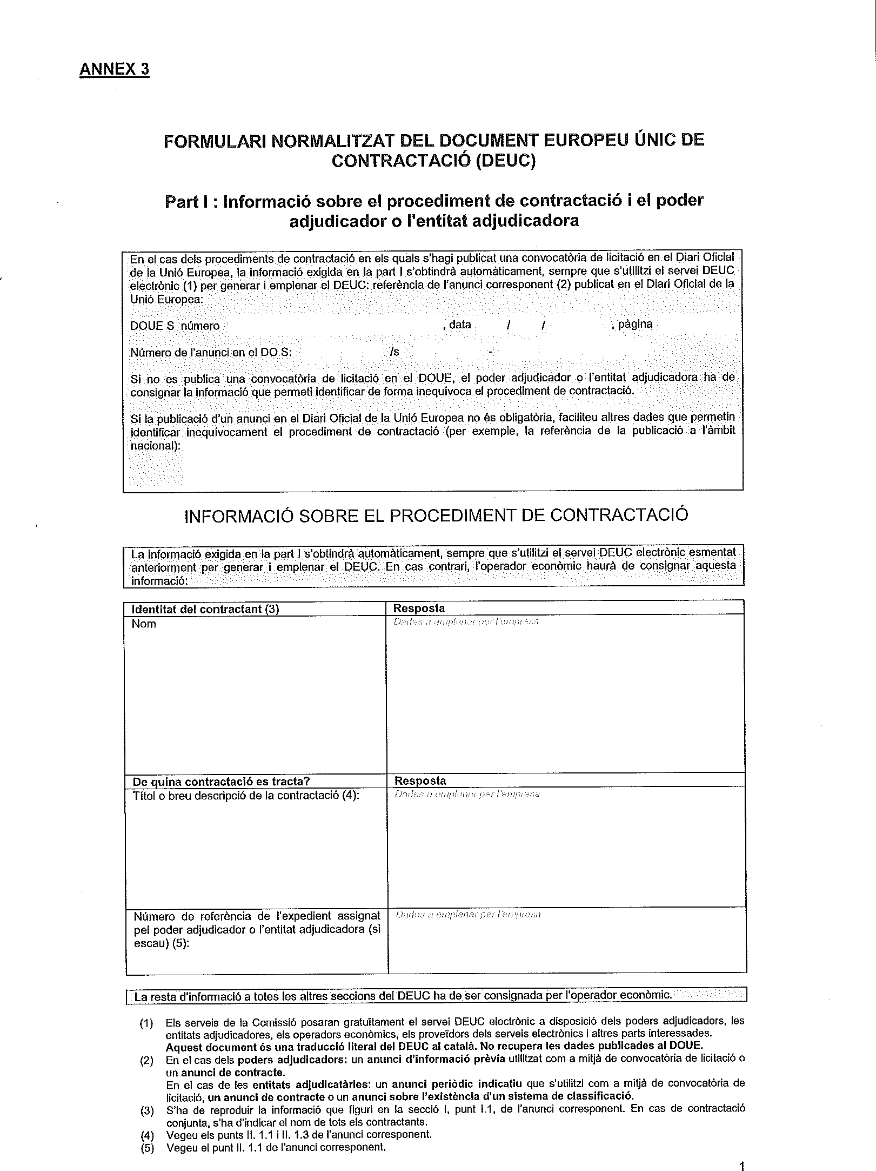

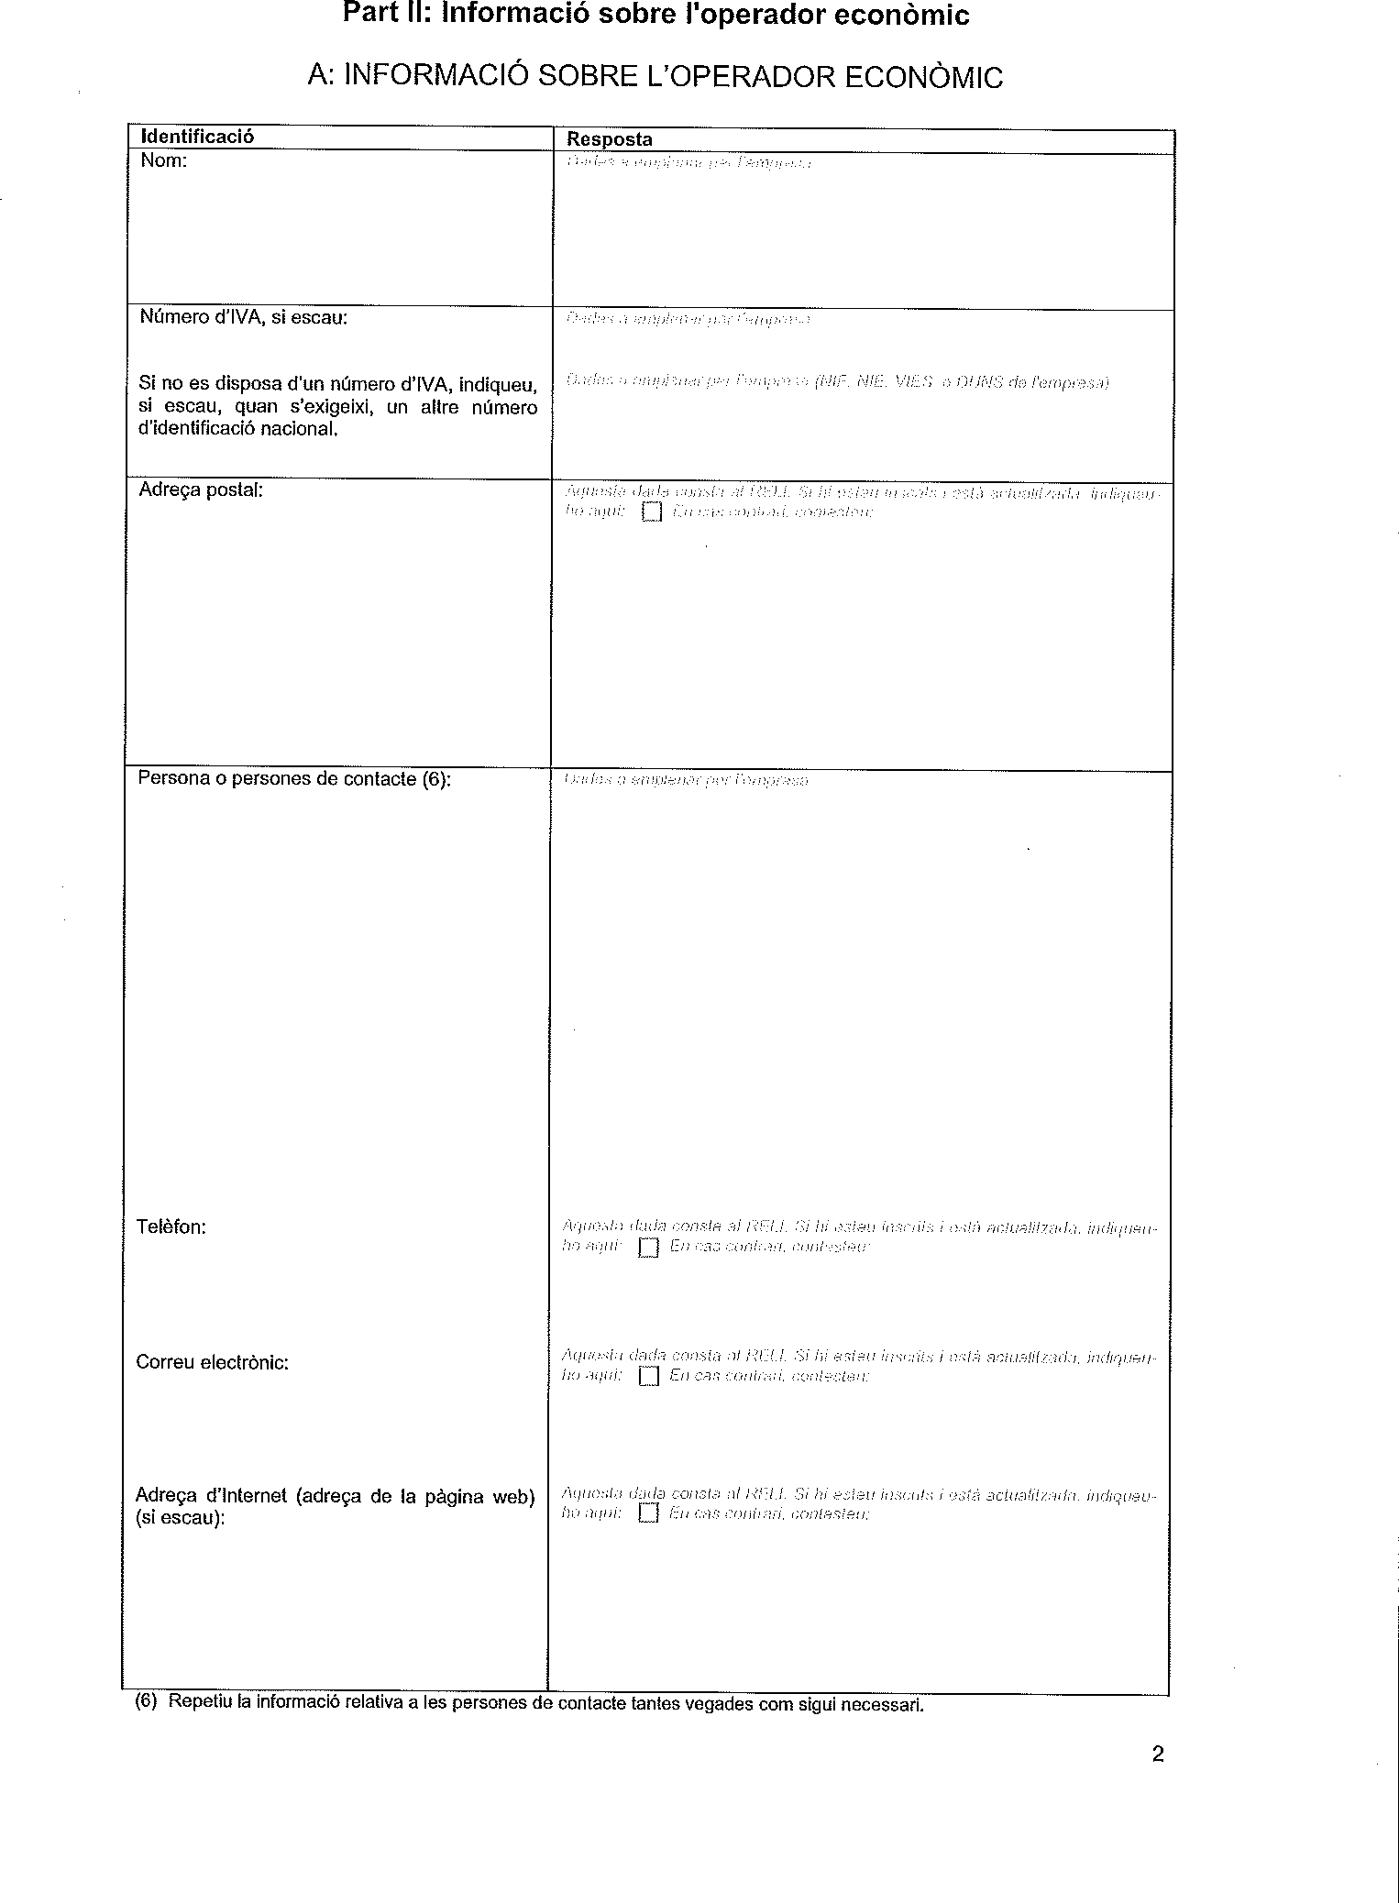

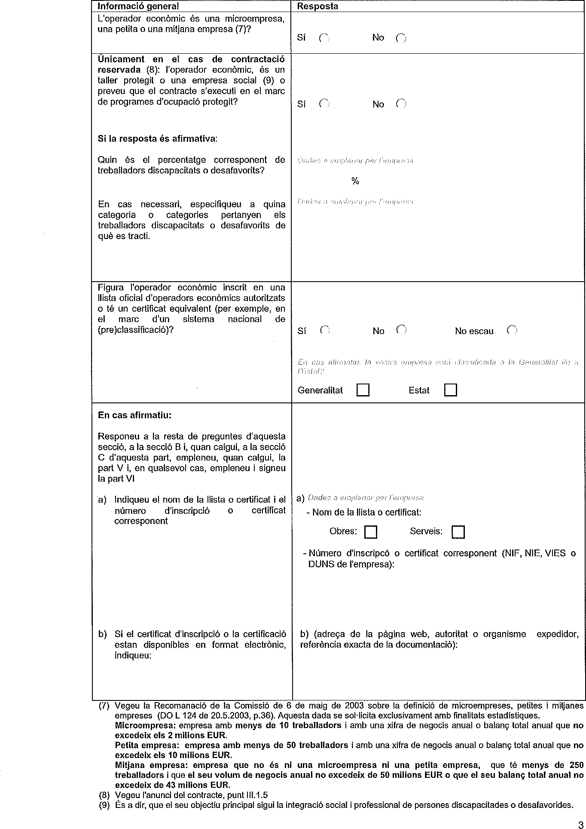

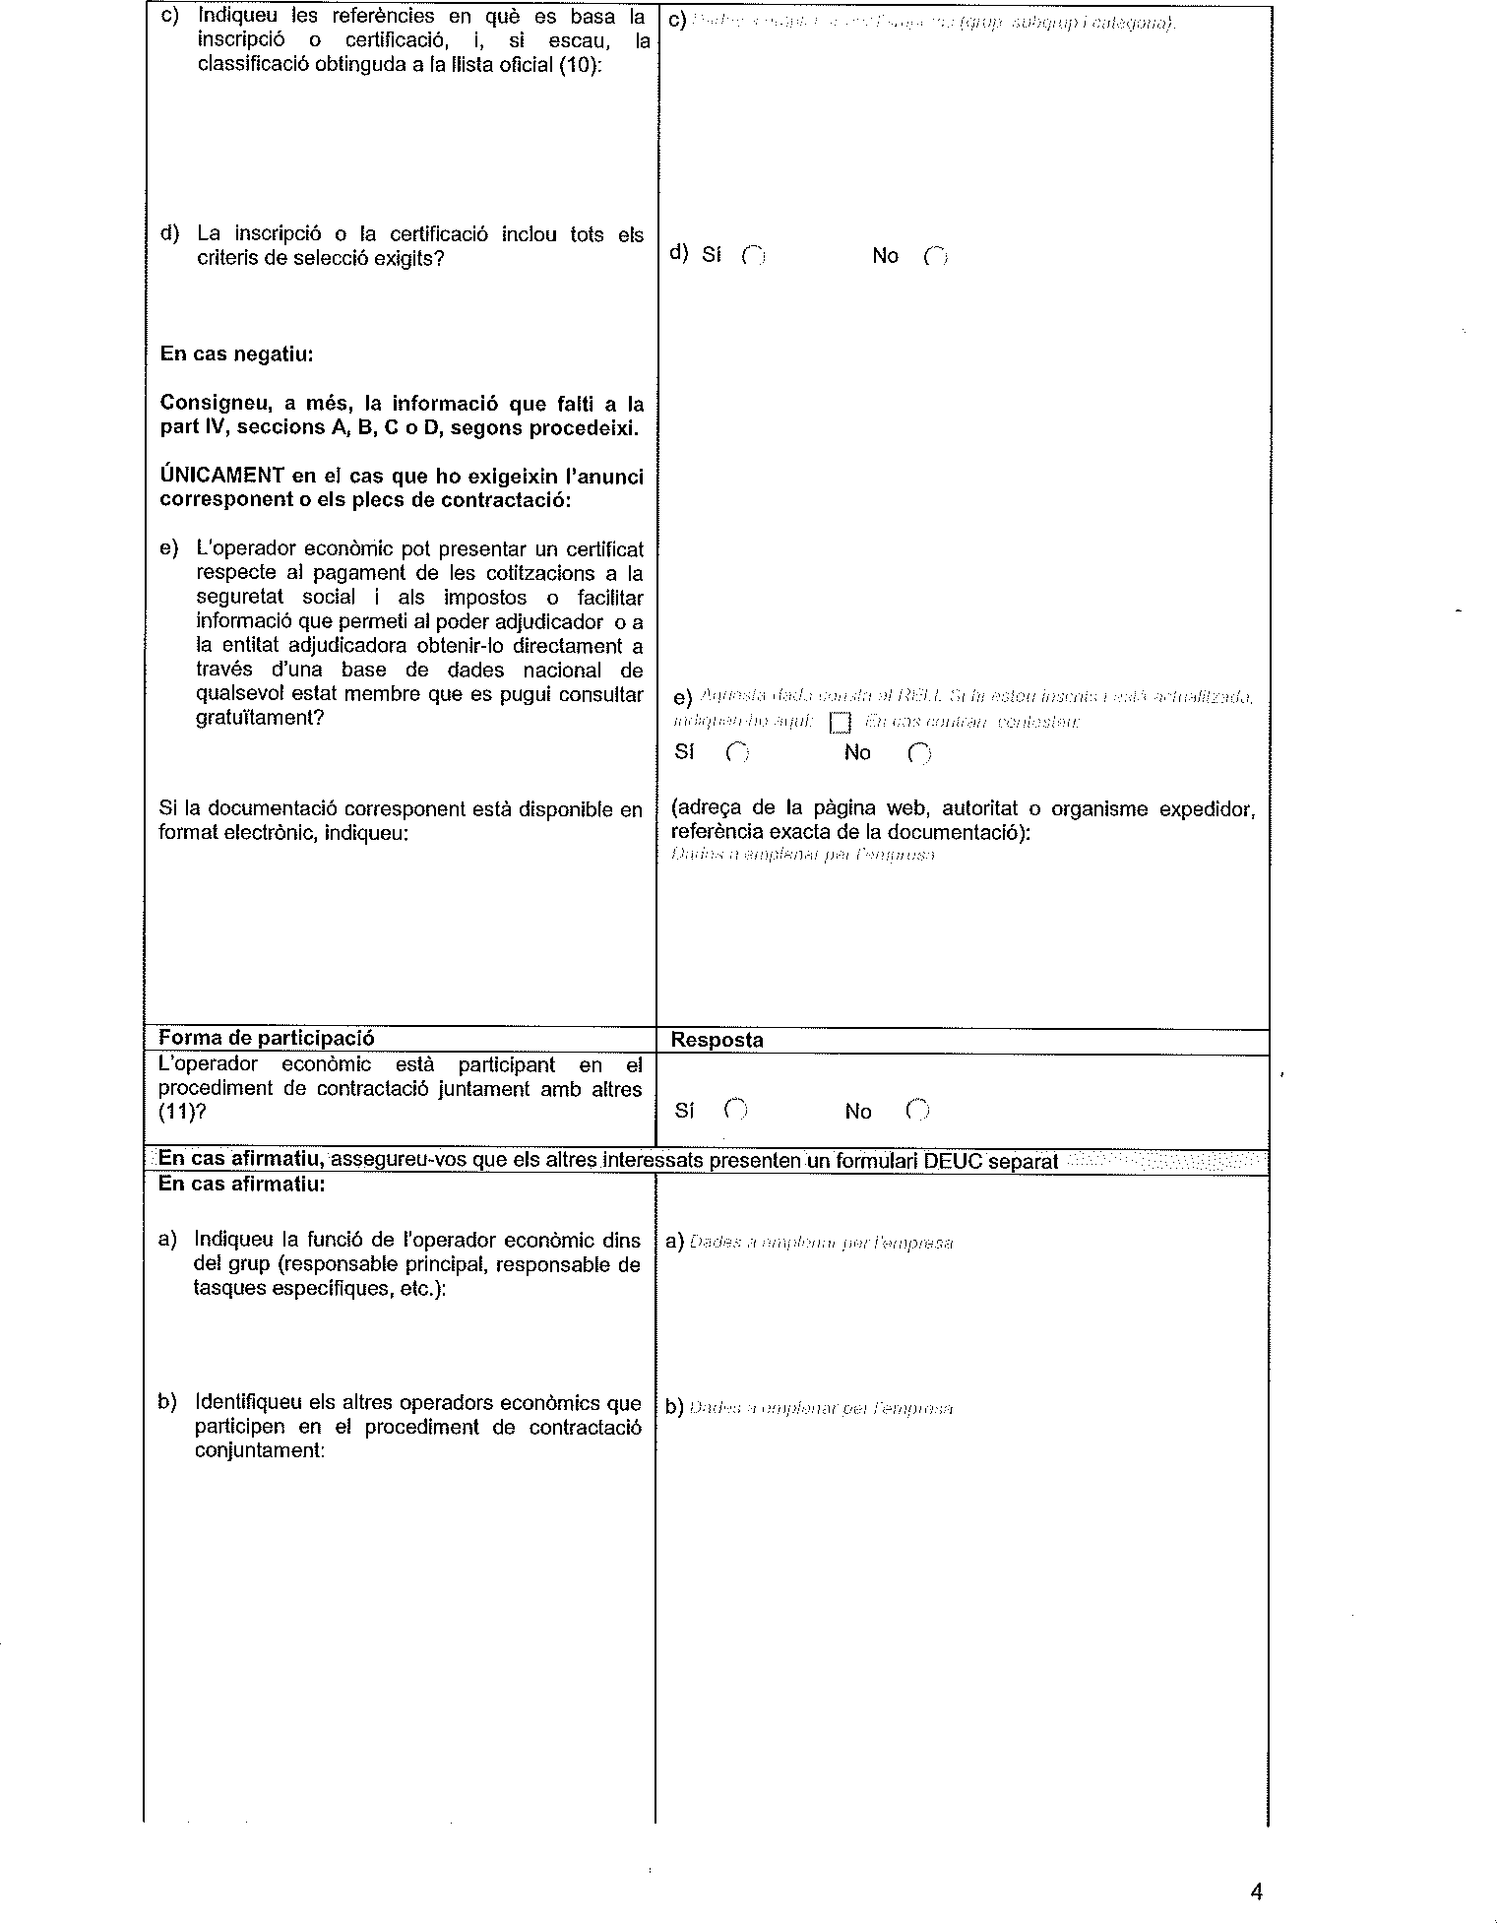

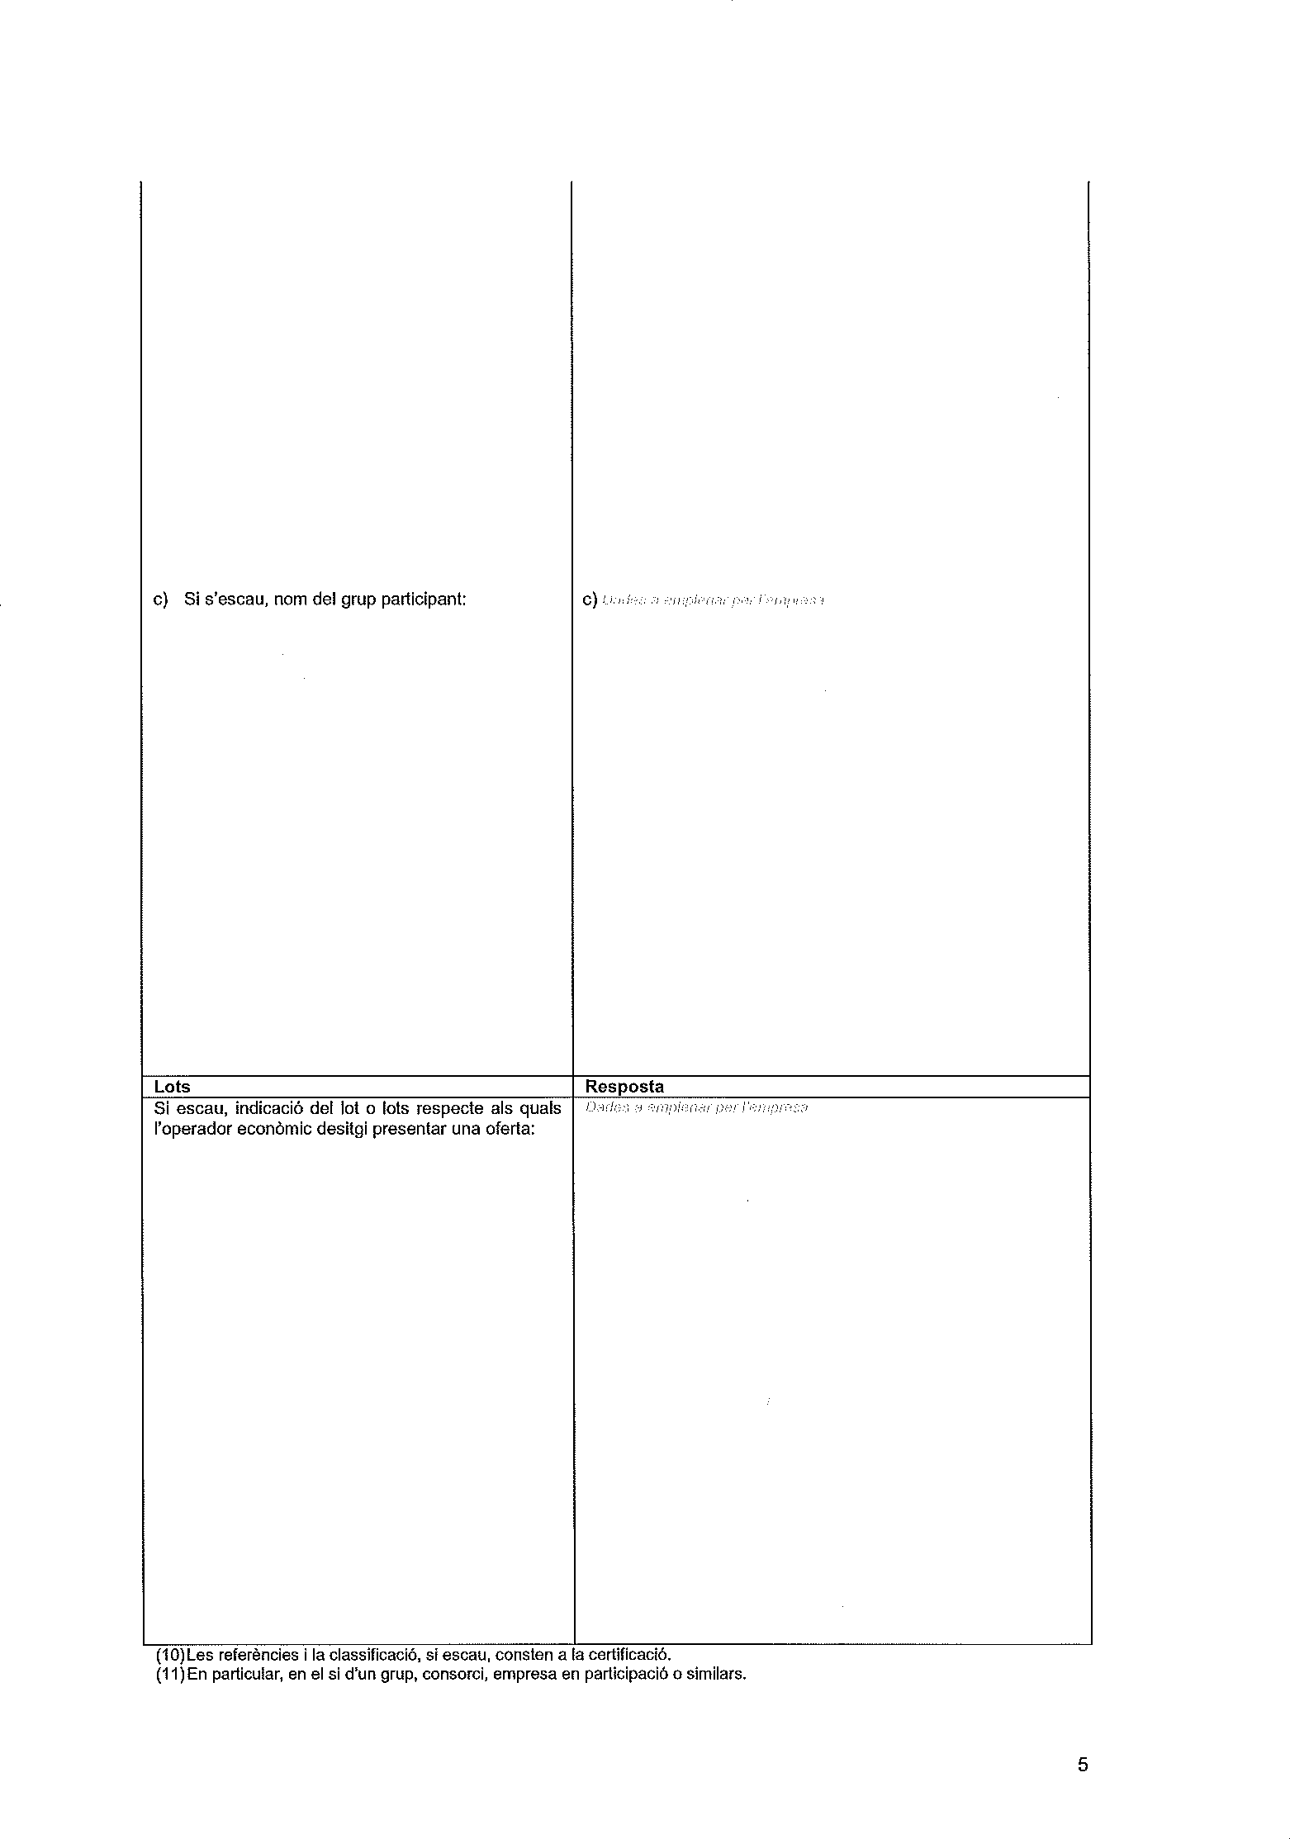

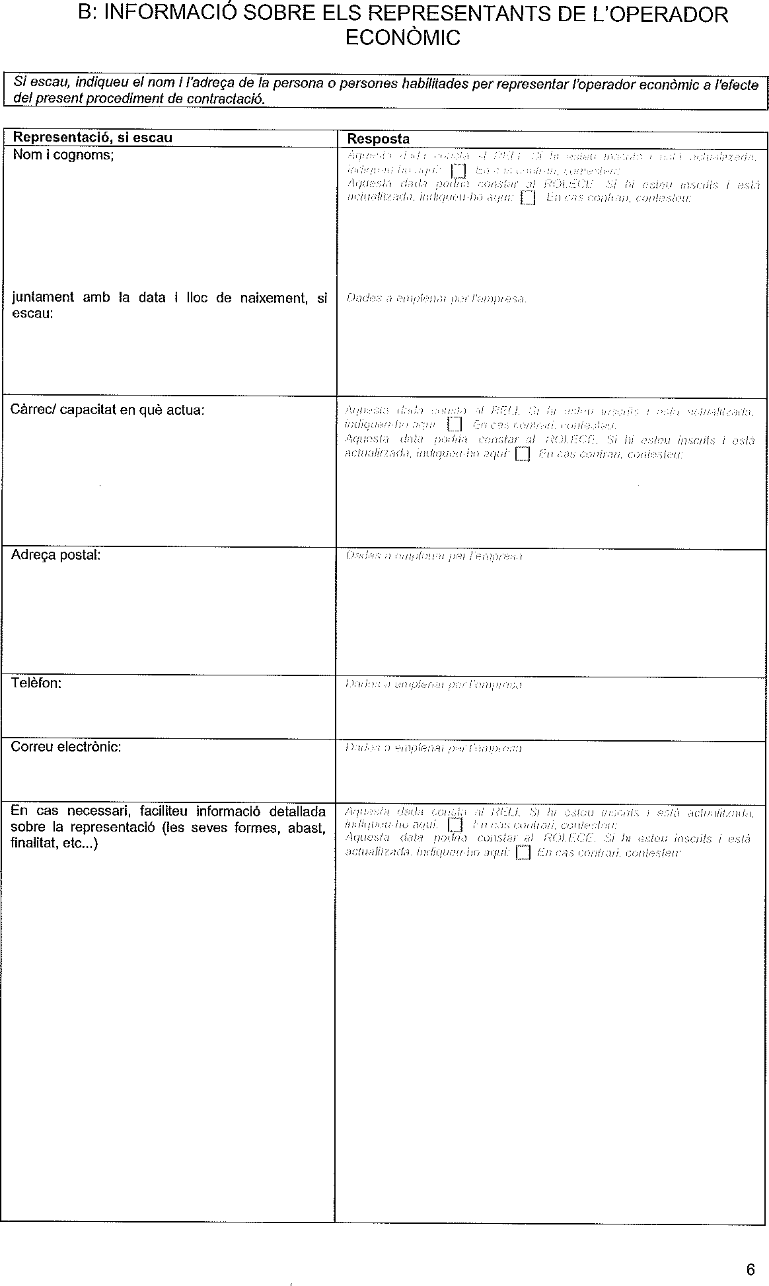

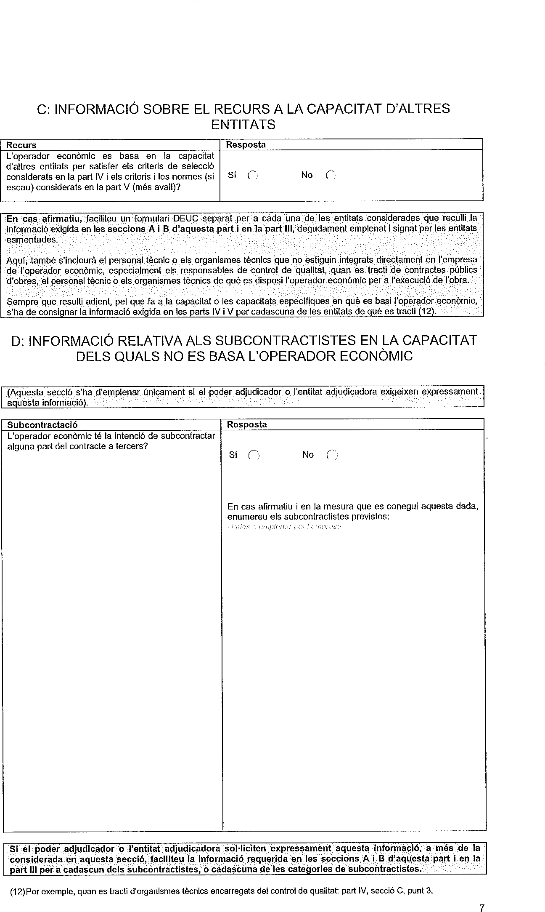

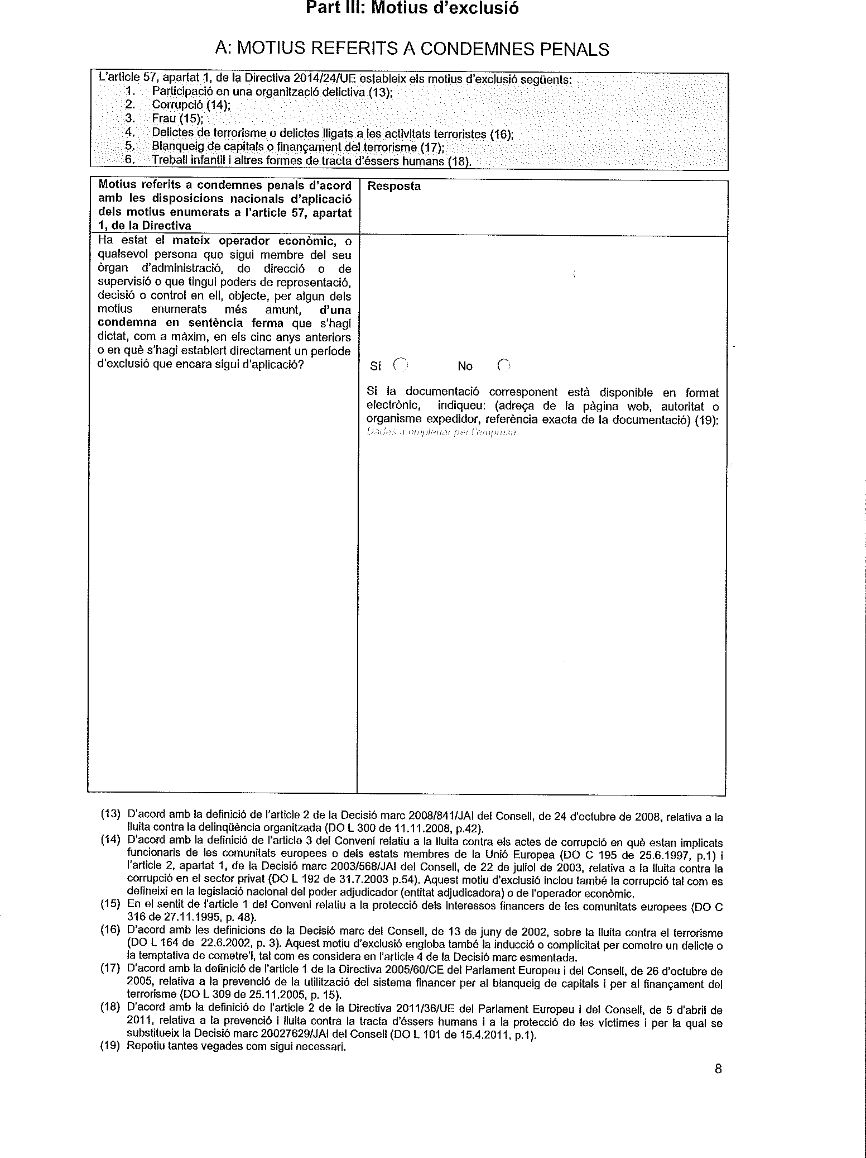

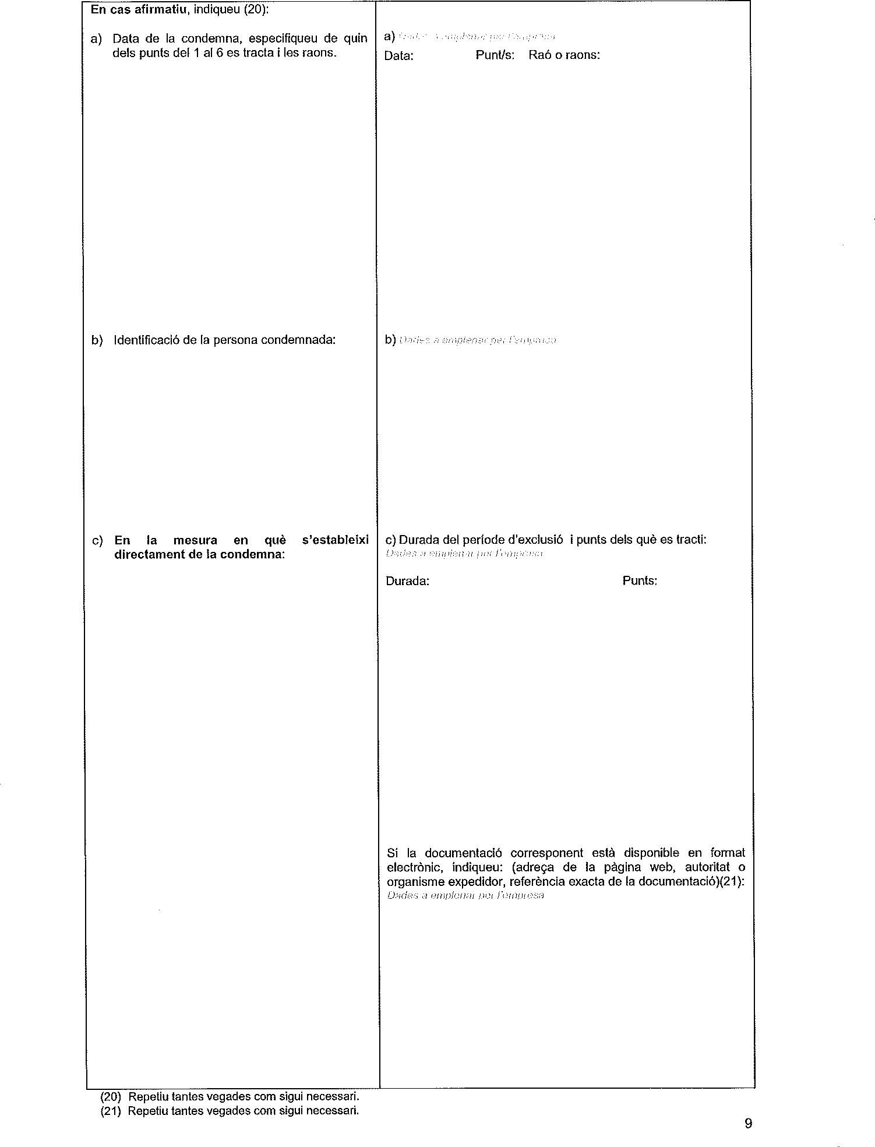

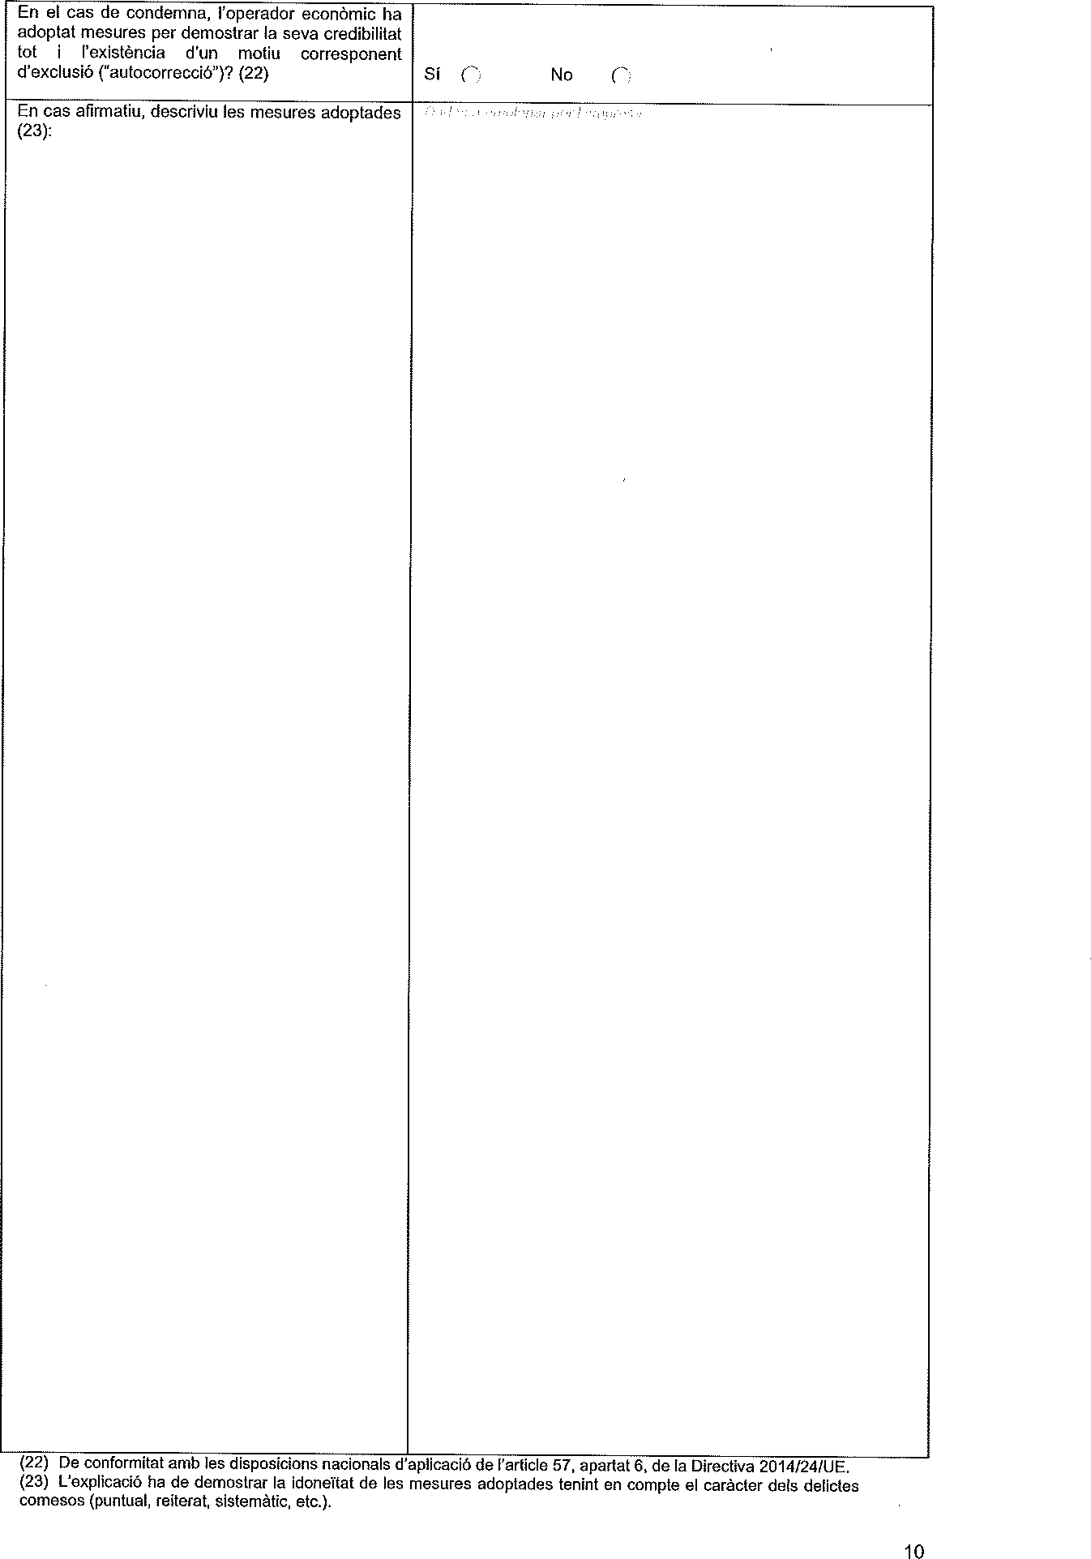

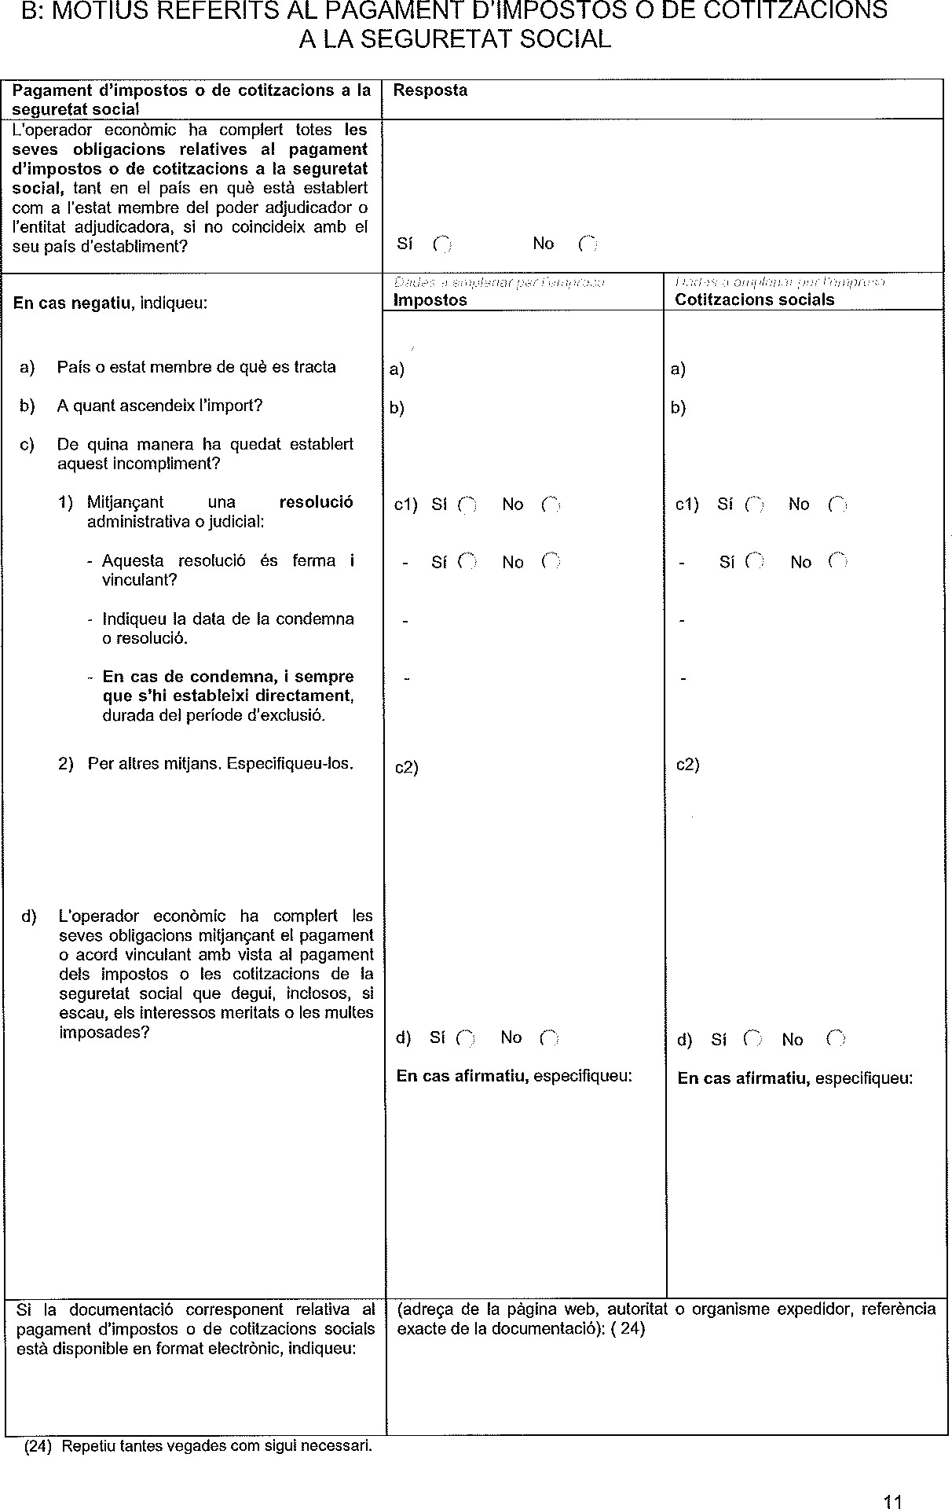

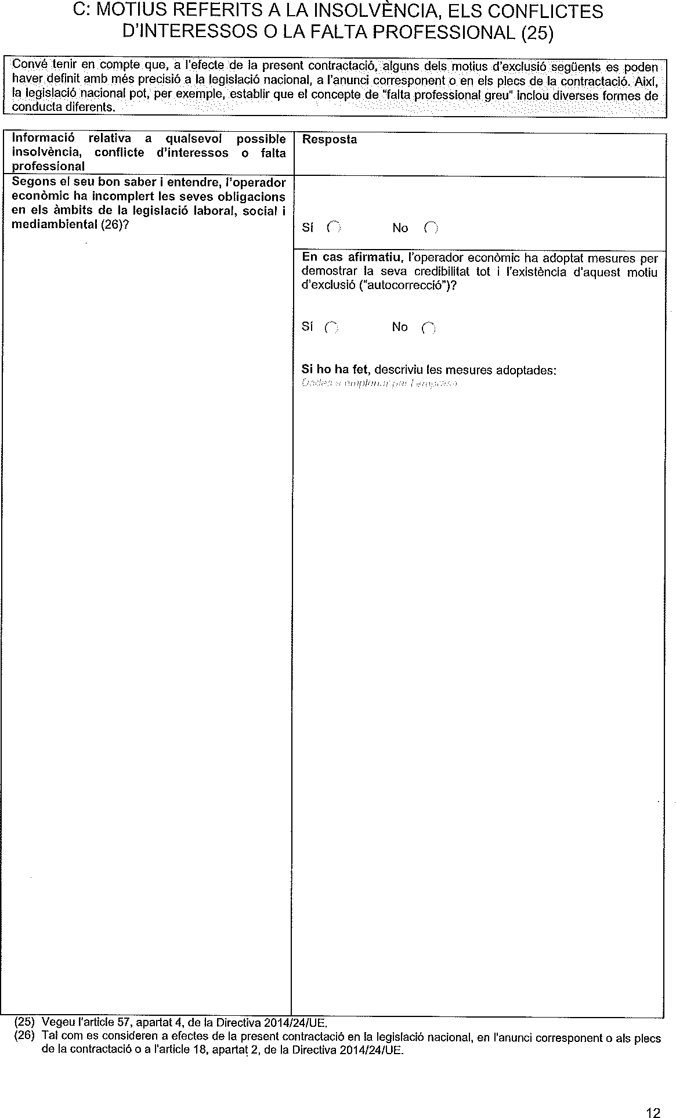

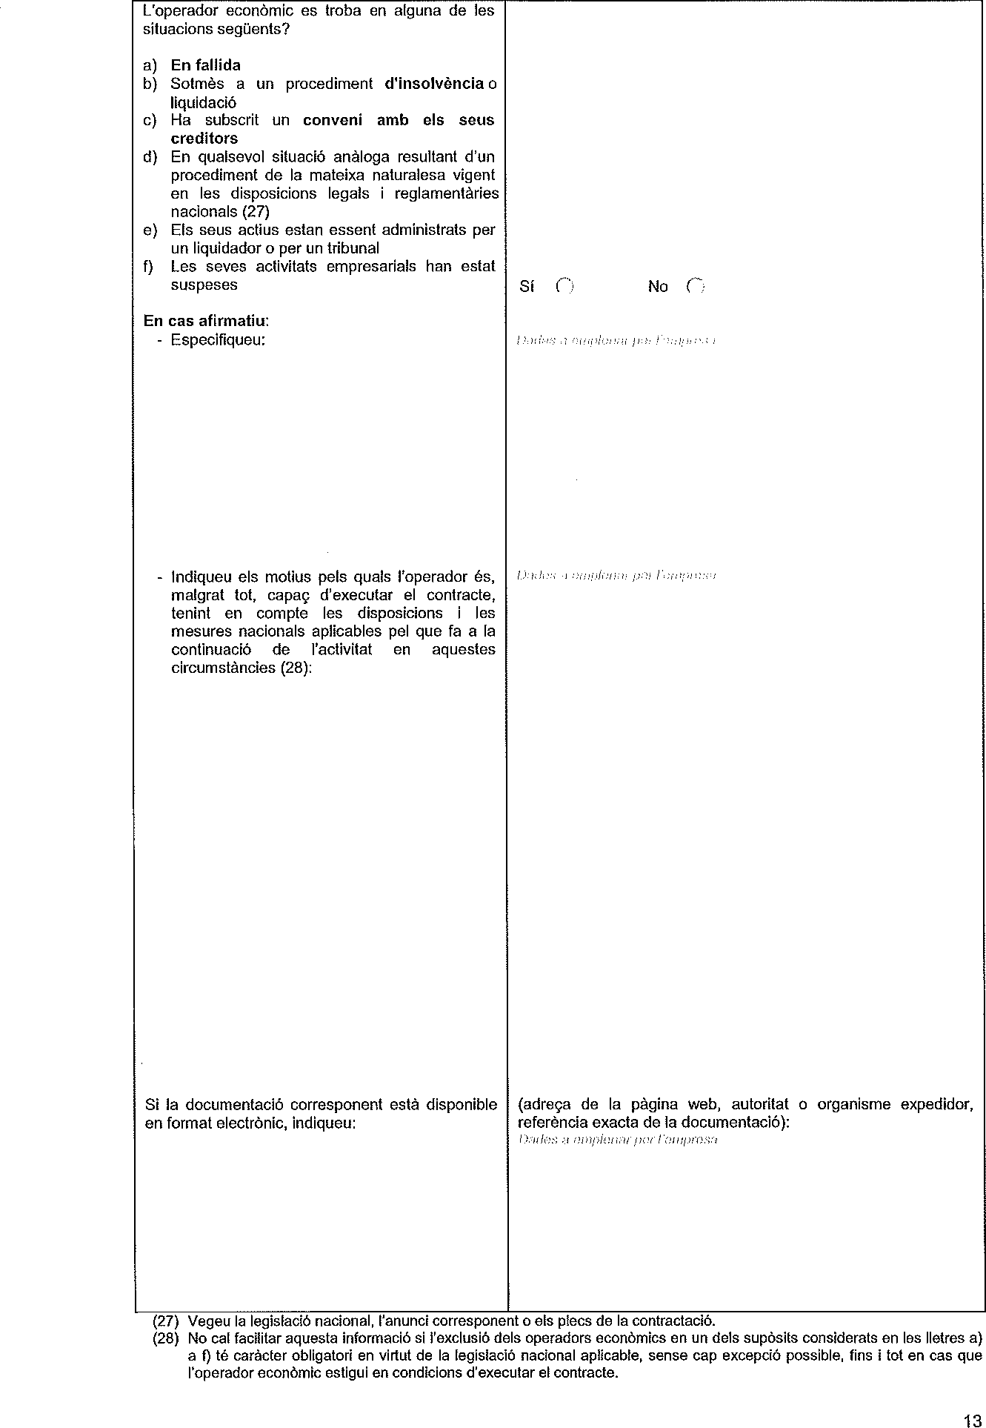

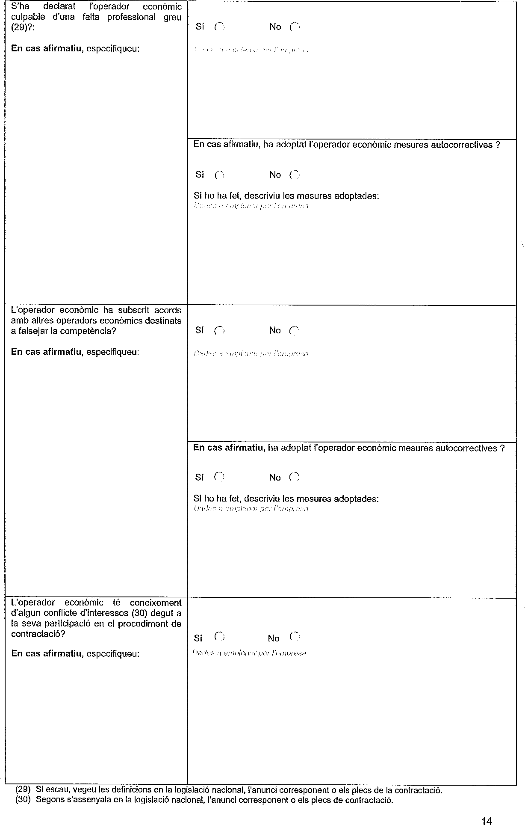

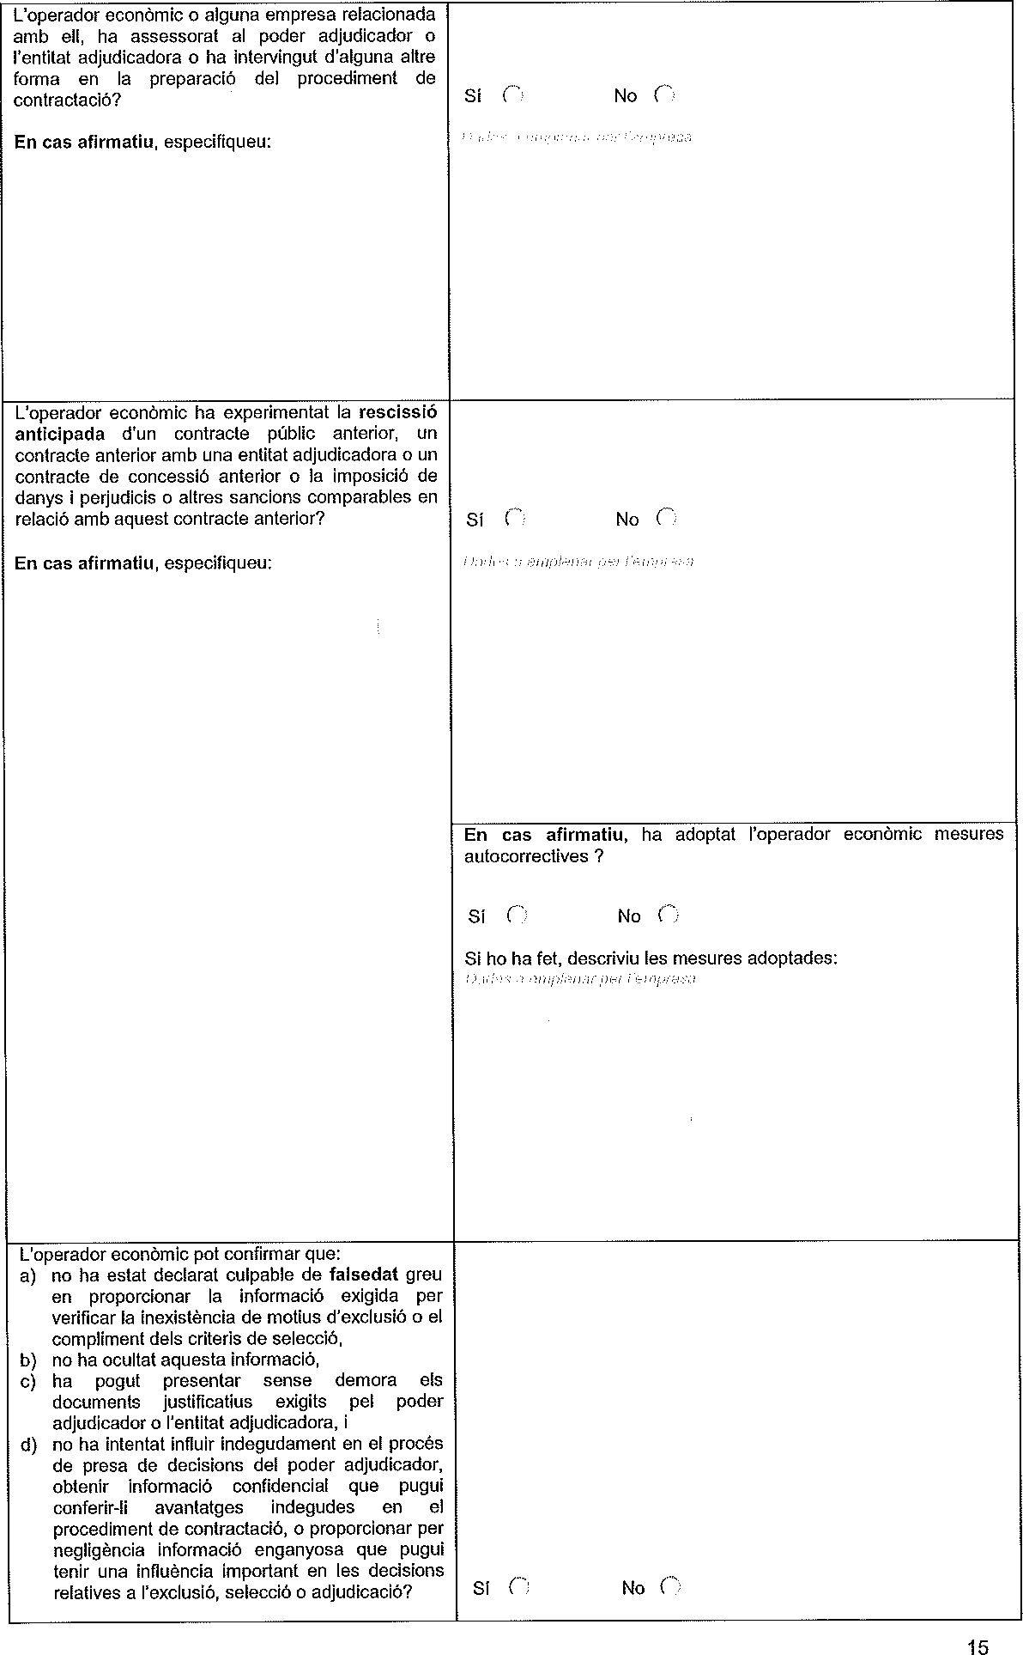

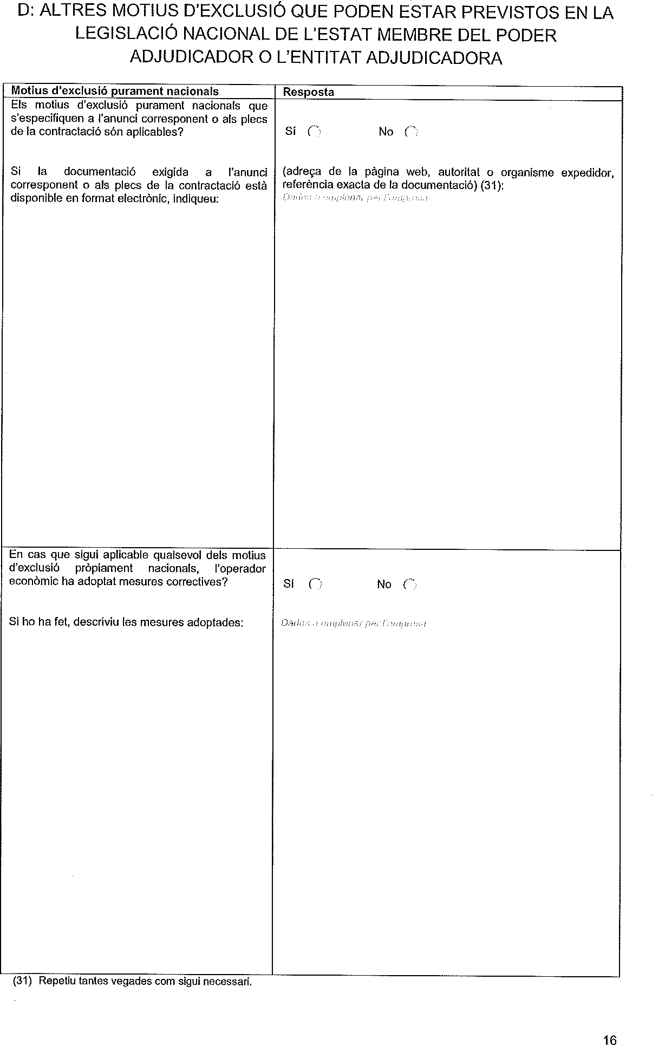

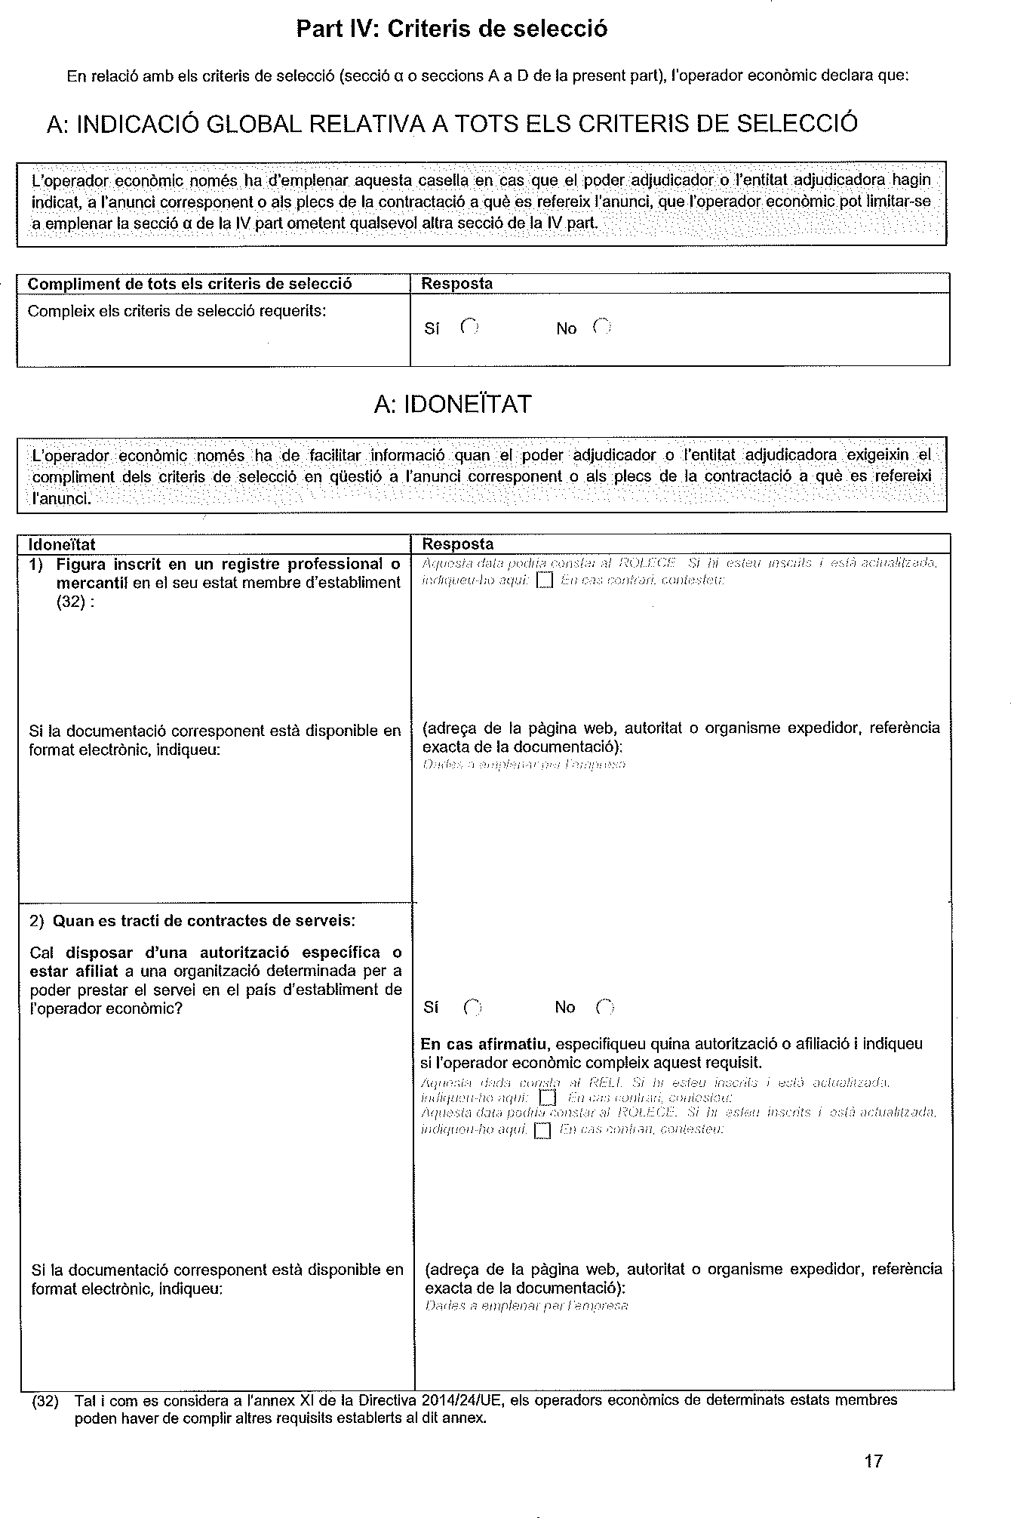

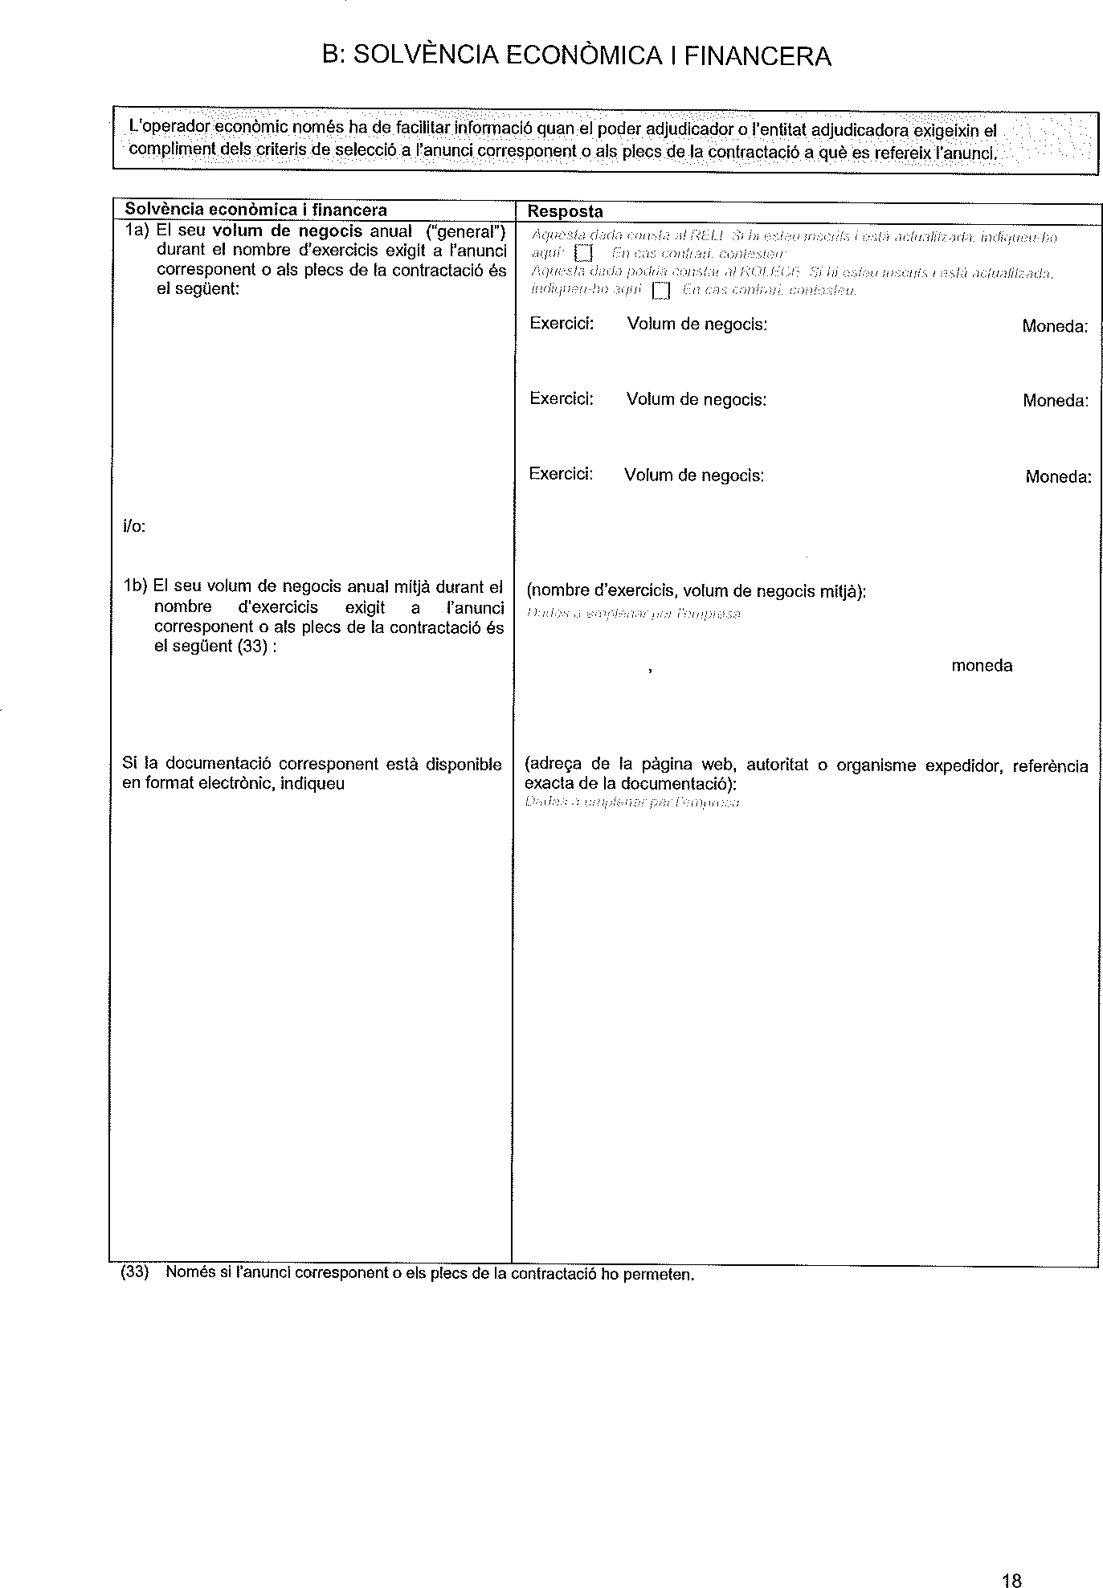

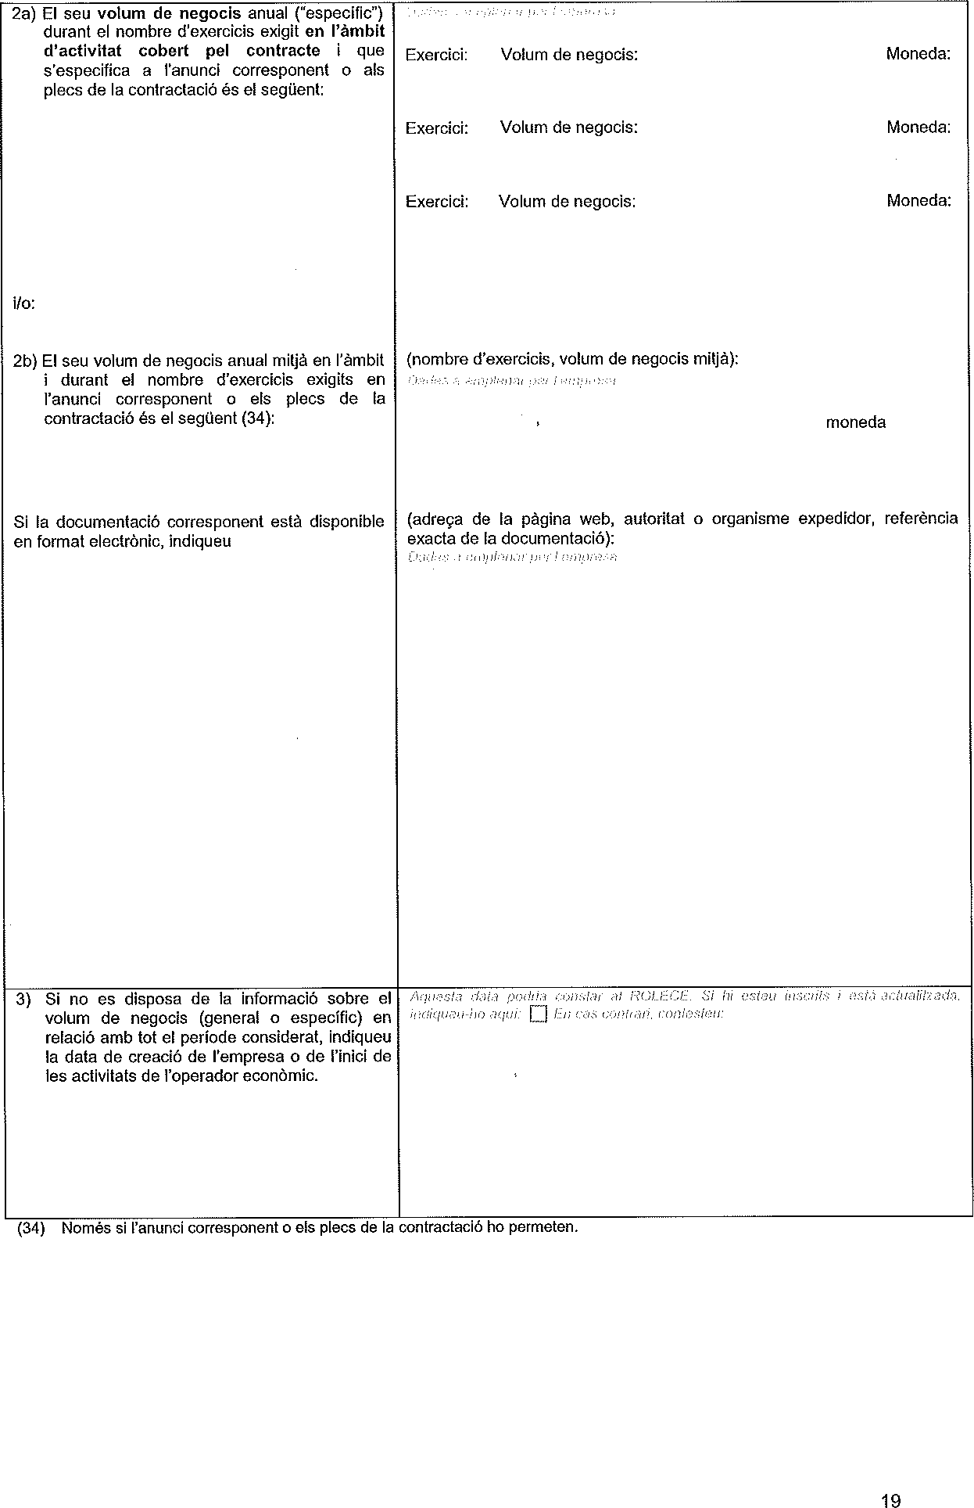

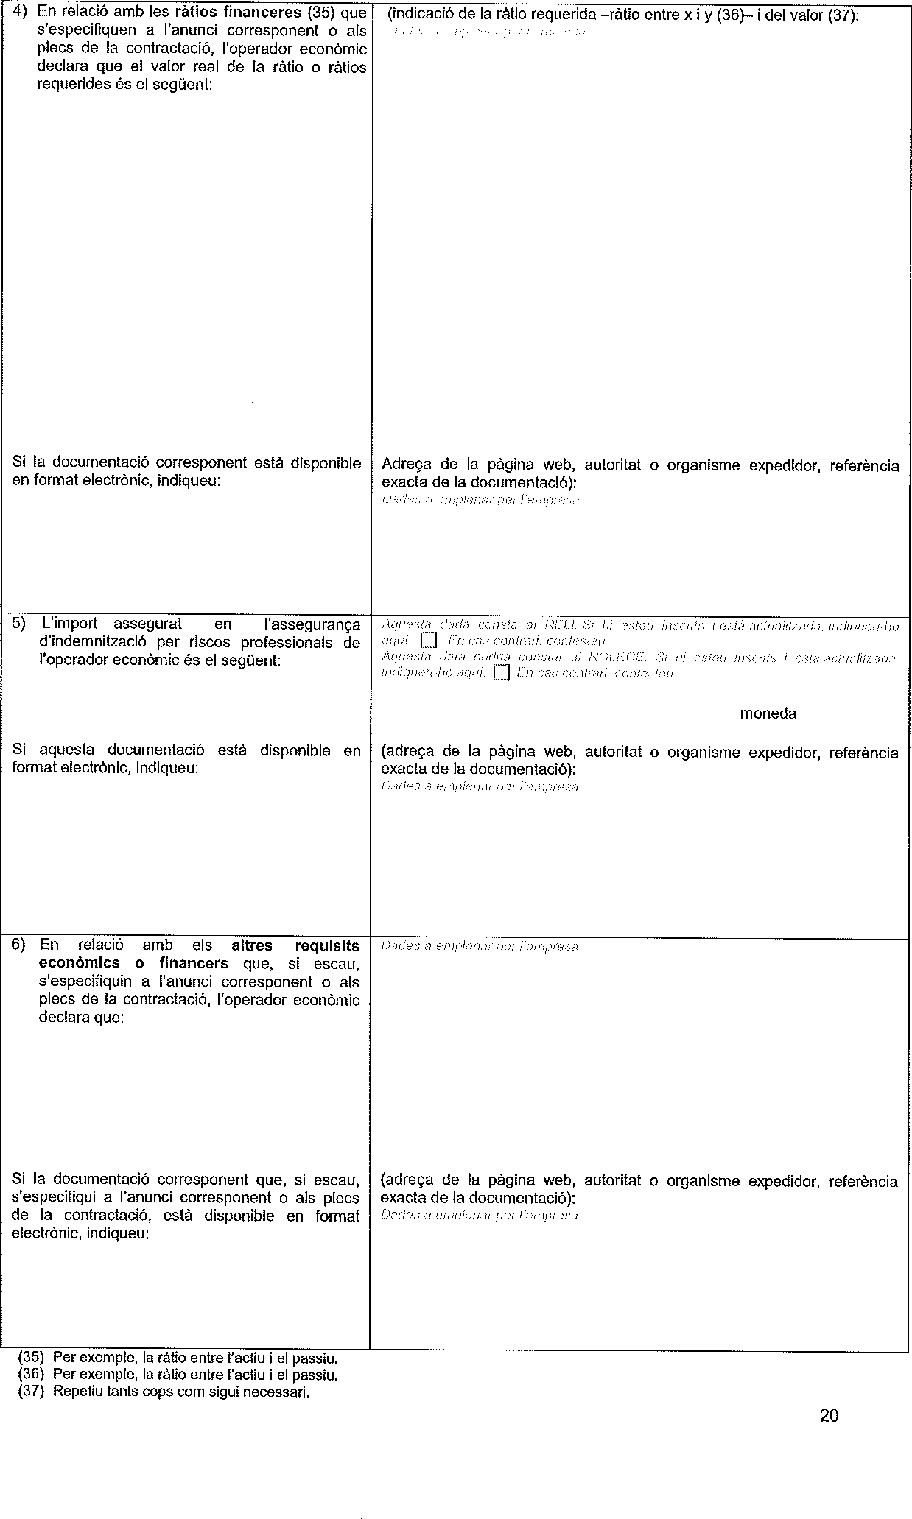

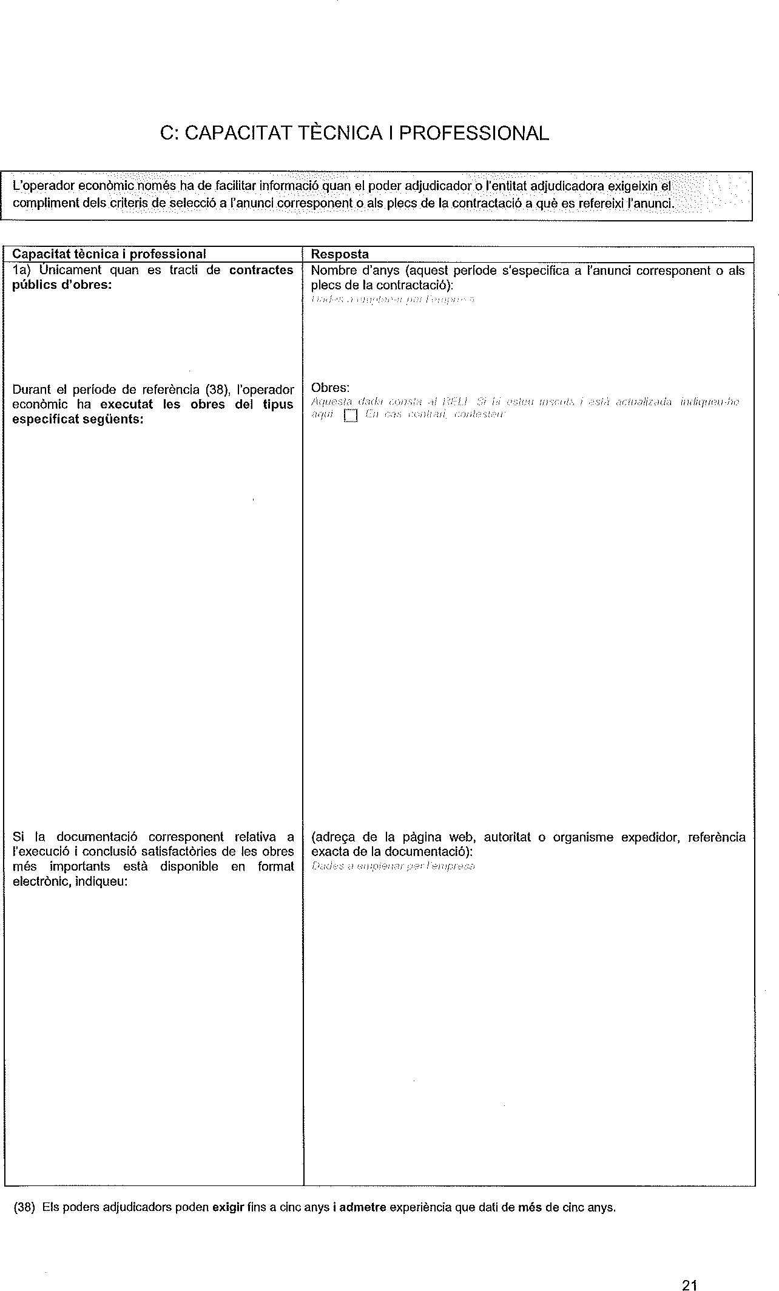

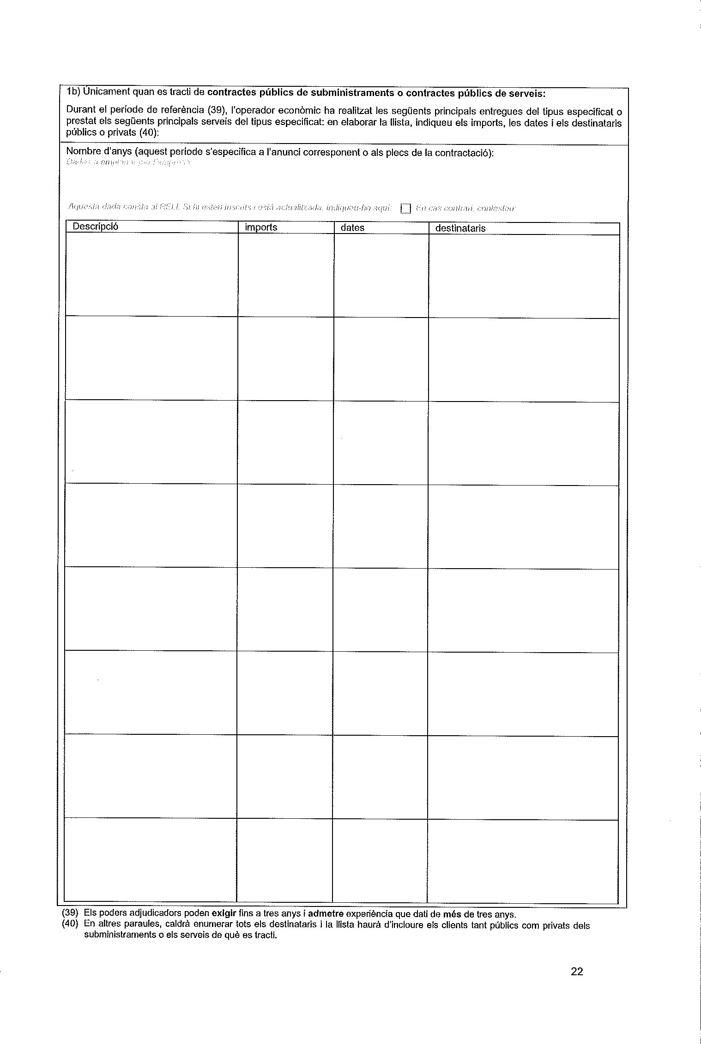

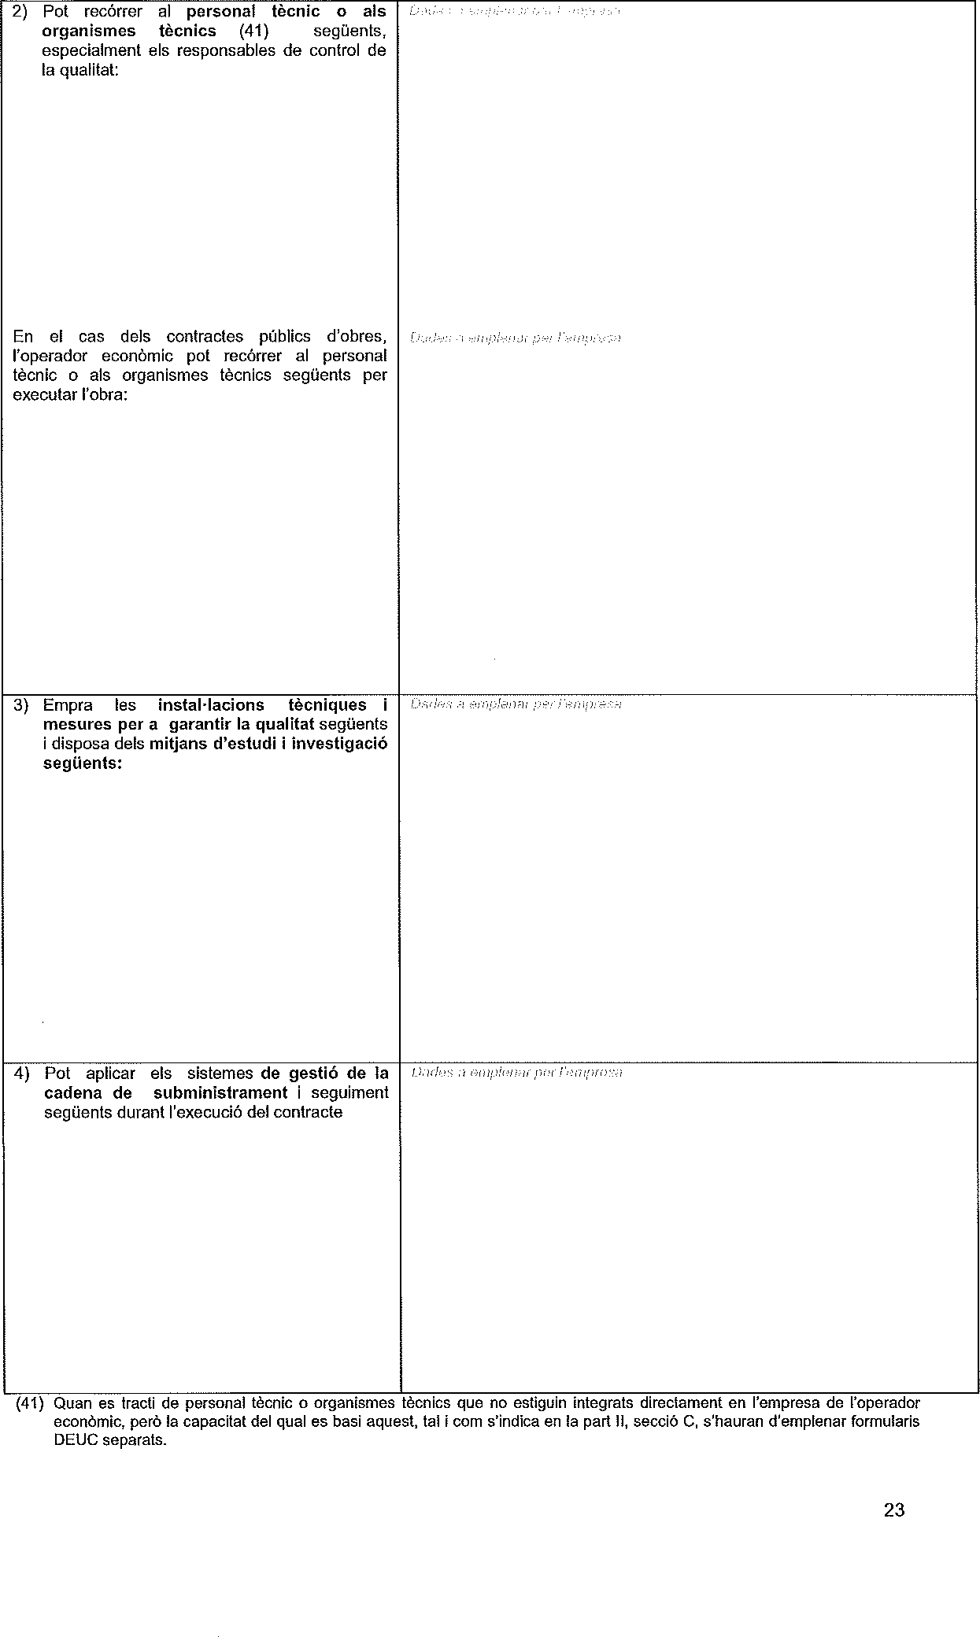

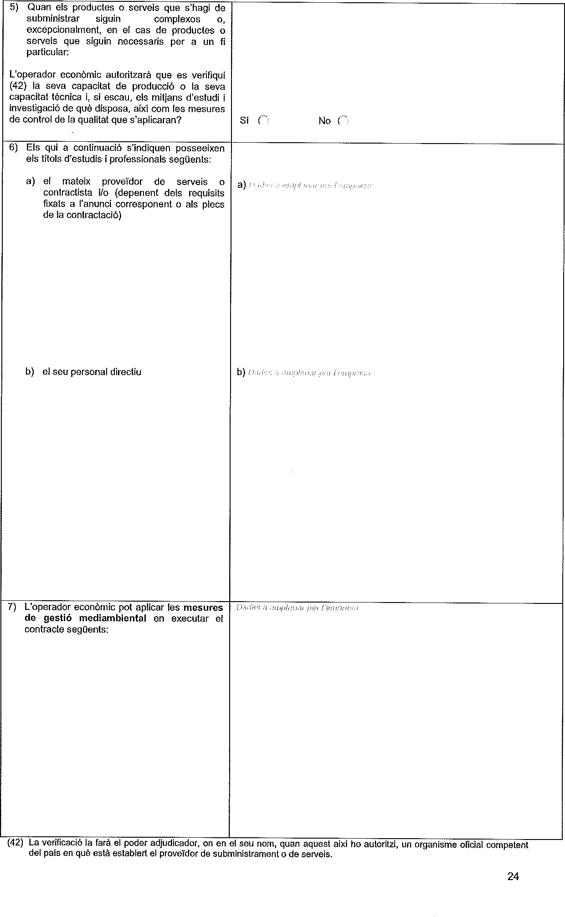

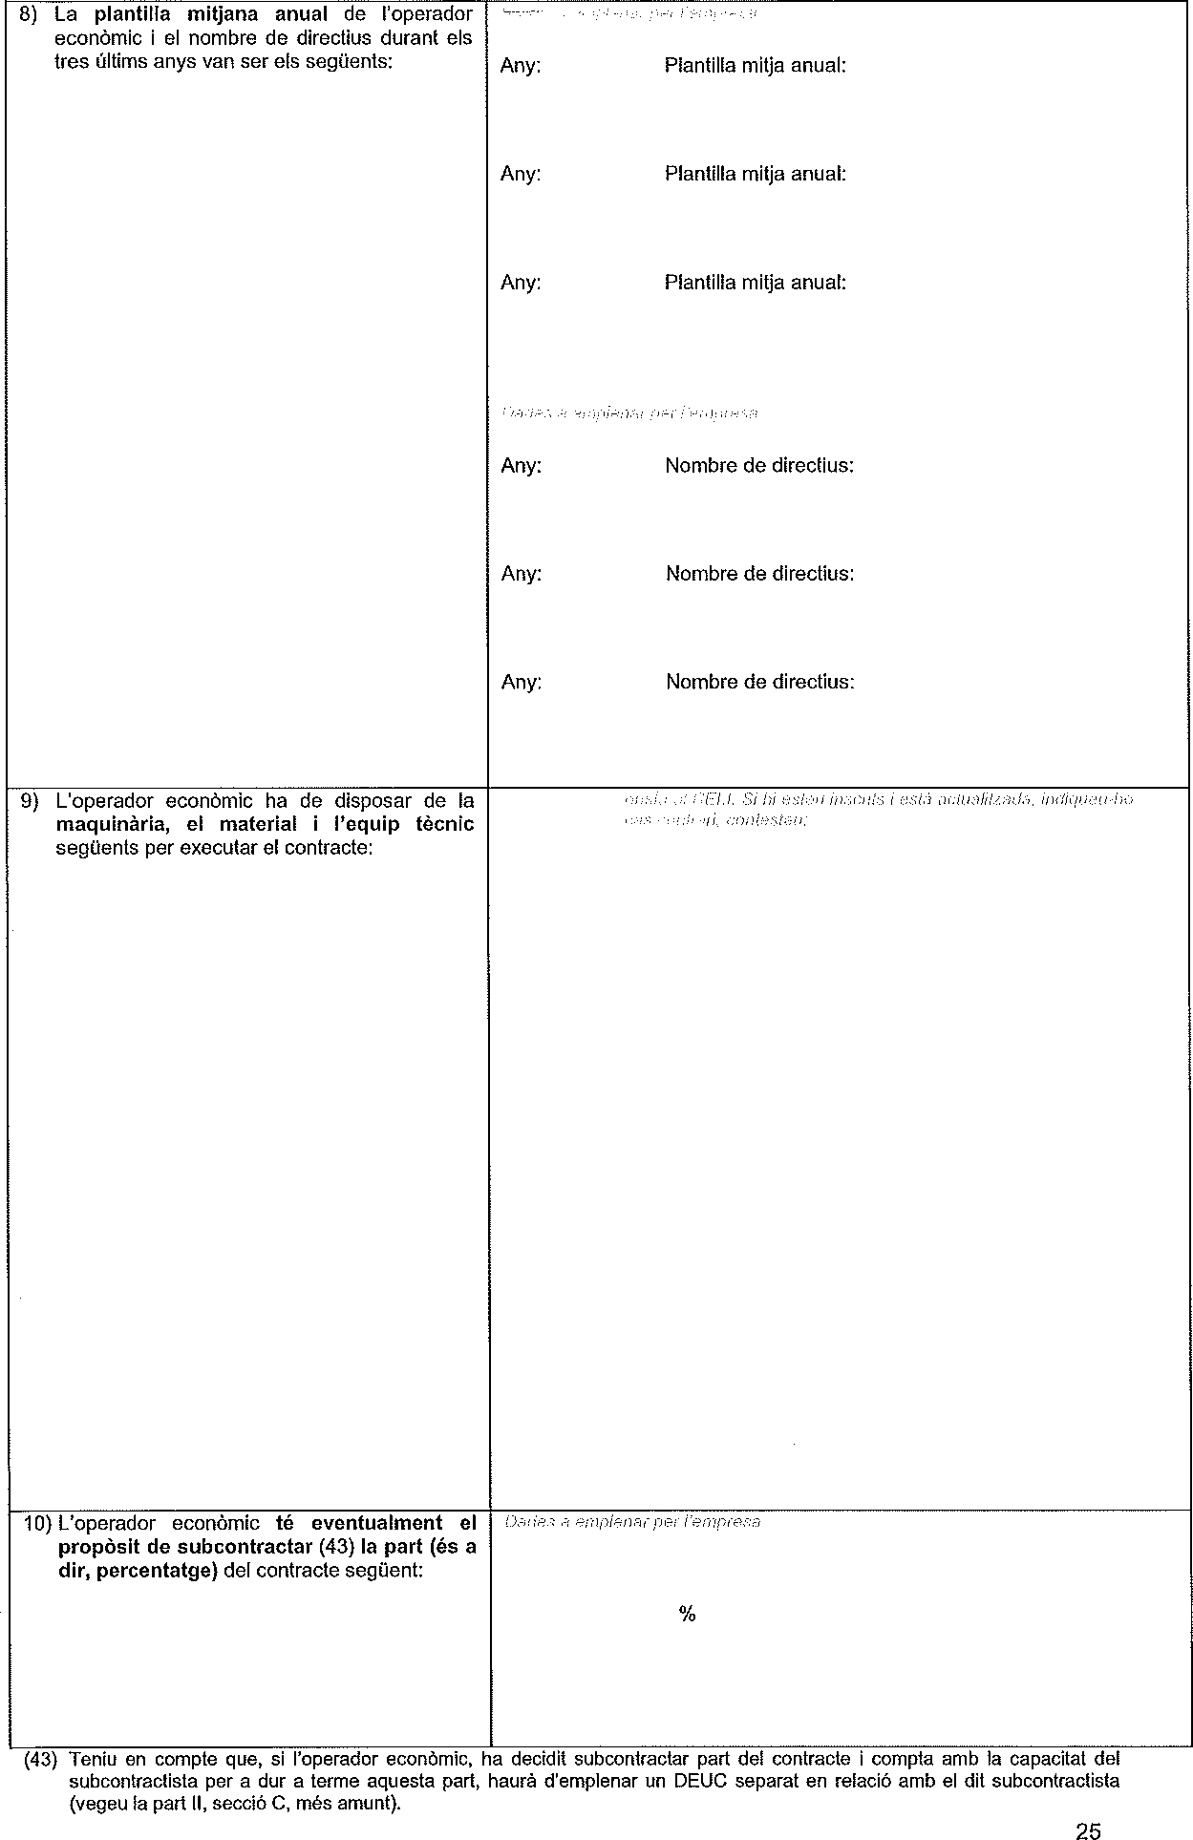

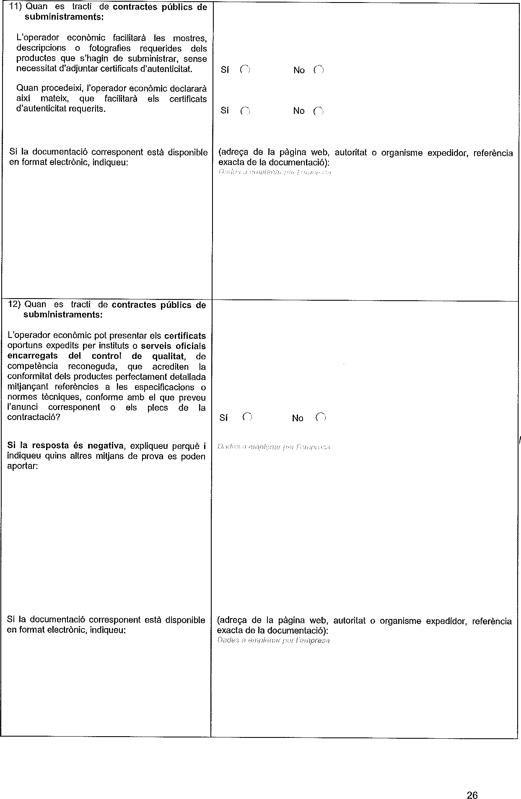

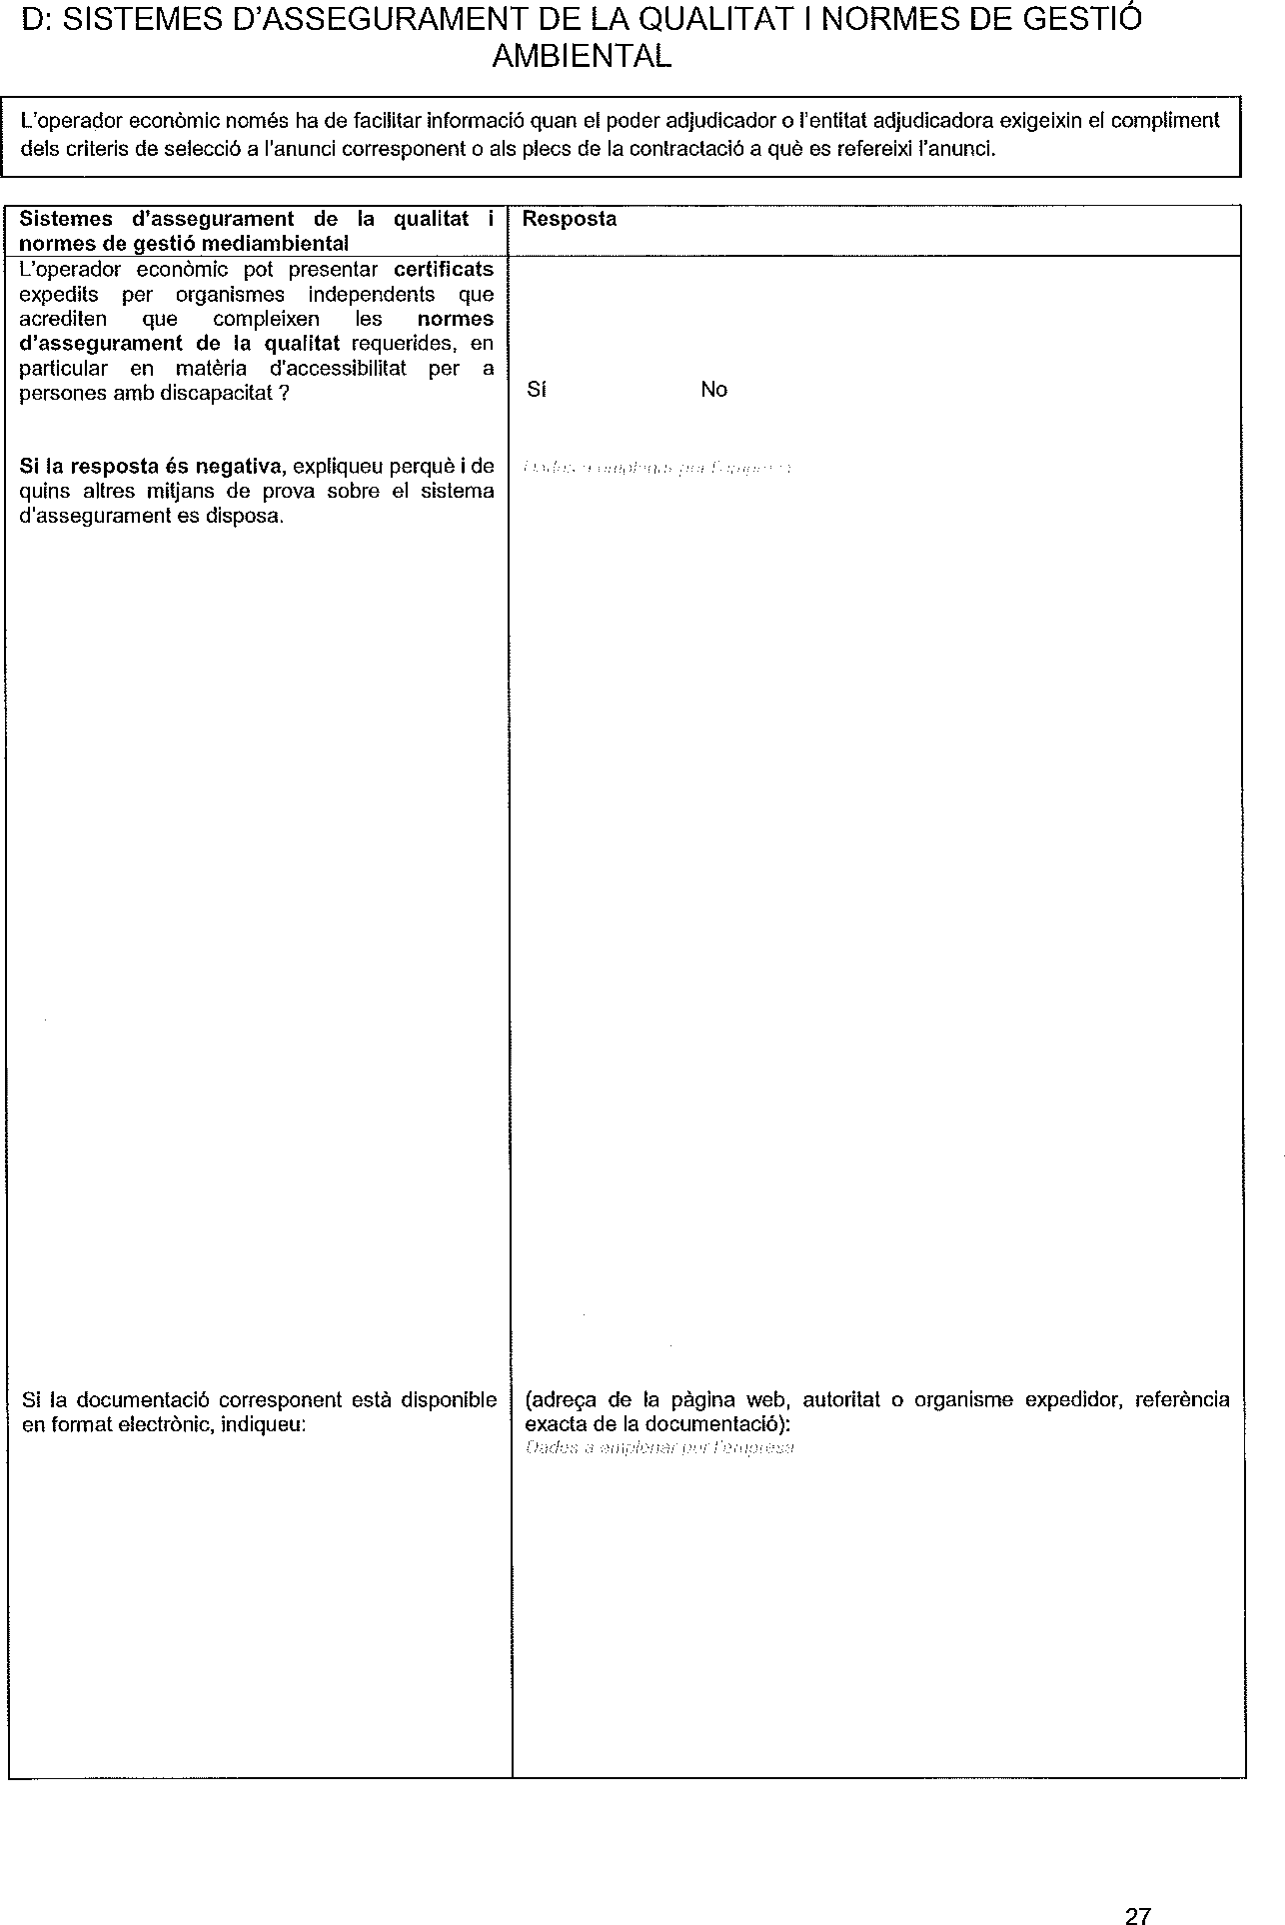

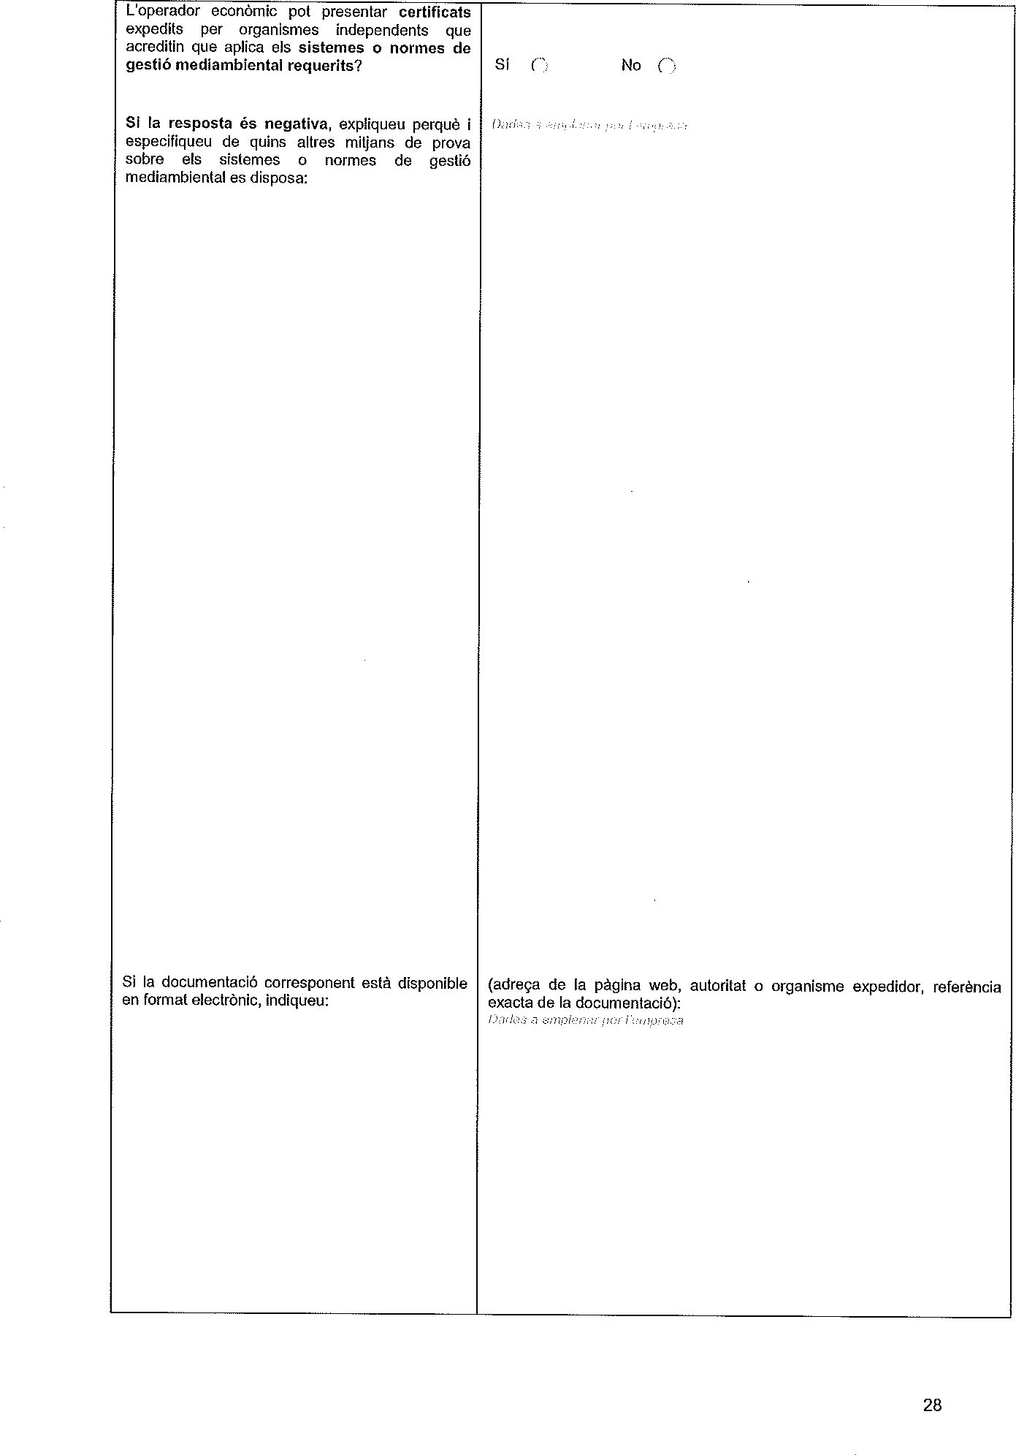

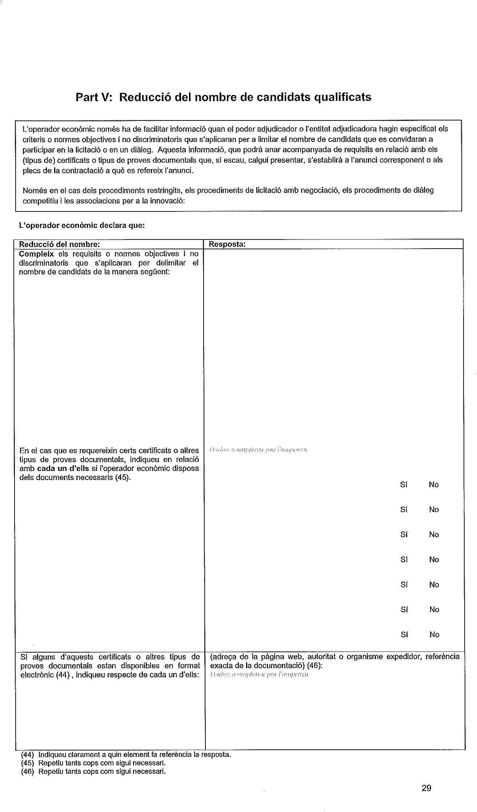

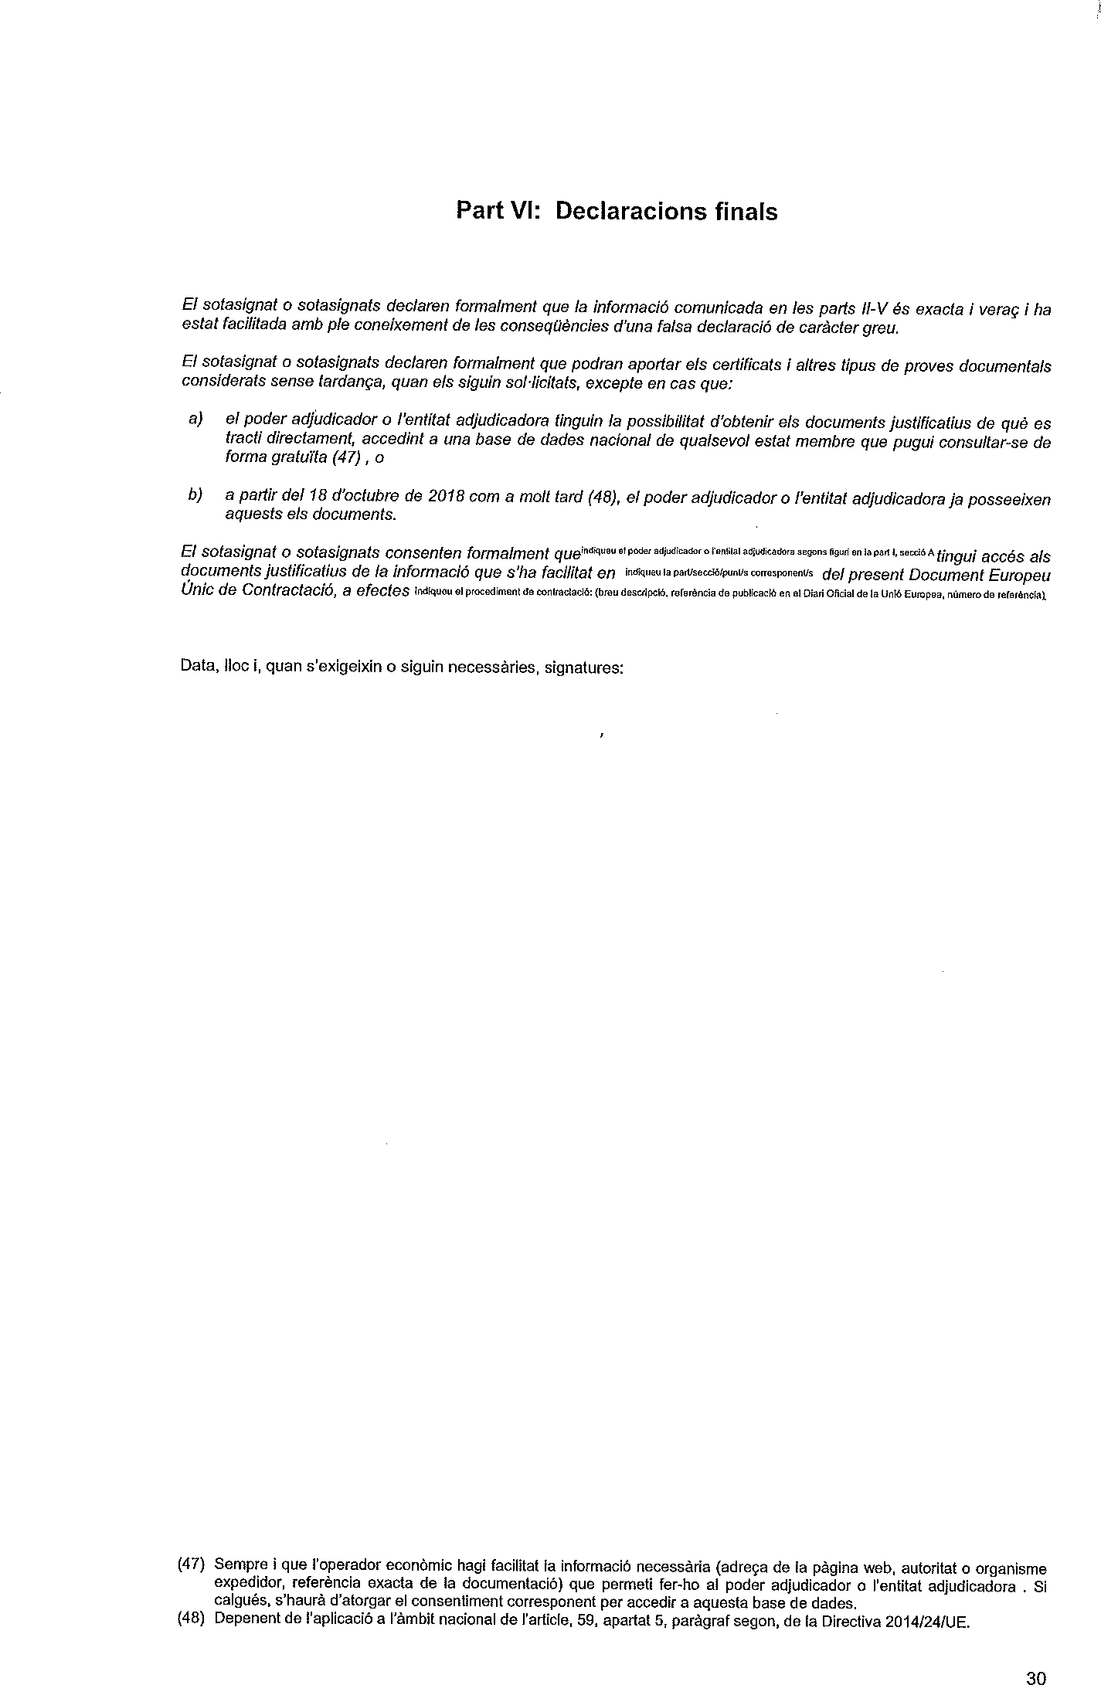

Instrucció 1/2016, de 26 de juliol, de la Junta Consultiva de Contractació Administrativa de la Generalitat de Catalunya (Ple)

Assumpte: Instruccions per emplenar el document europeu únic de contractació

- Un dels principals objectius de les noves directives comunitàries en matèria de contractació pública és reduir les càrregues administratives dels poders adjudicadors i dels operadors econòmics, en particular de les petites i mitjanes empreses.

Amb aquesta finalitat, l’article 59 de la Directiva 2014/24/UE, del Parlament Europeu i del Consell, de 26 de febrer, sobre contractació pública, estableix que els poders adjudicadors han d’acceptar el document europeu únic de contractació (DEUC), en el moment de la presentació de les sol·licituds de participació o les ofertes, com a prova preliminar que les empreses licitadores reuneixen les condicions per participar en el procediment de contractació, el qual consisteix en una declaració actualitzada de l’interessat que substitueix els certificats expedits per les autoritats públiques o per tercers. Per tant, el DEUC certifica que l’operador econòmic compleix els requisits de capacitat i de solvència exigits, que no es troba en cap de les situacions d’exclusió o possible exclusió, ni incurs en prohibició de contractar, així com que compleix amb la resta de requisits de participació que estableixin els plecs i, quan procedeixi, que compleix amb les normes i els criteris objectius que s’hagin establert amb la finalitat de reduir el nombre de candidats. A més, aquest precepte imposa a la Comissió l’obligació d’establir un formulari uniforme sobre la base del qual redactar el DEUC, la qual ha estat complerta mitjançant el Reglament d’execució (UE) núm. 2016/7, de 5 de gener, pel qual s’estableix el formulari normalitzat del document europeu únic de contractació.

- En l’Informe 1/2016, de 6 d’abril, de la Comissió Permanent de la Junta Consultiva de Contractació Administrativa de la Generalitat de Catalunya, relatiu als continguts de la Directiva 2014/24/UE que han de ser d’aplicació directa a partir del dia 18 d’abril, es va afirmar que, finalitzat dit termini de transposició sense que aquesta s’hagi produït, l’article 59, apartats 1 i 4, de la Directiva 2014/24/UE, entre altres preceptes, és d’aplicació directa.

- El Decret llei 3/2016, de 31 de maig, de mesures urgents en matèria de contractació pública, l’objecte del qual és establir mesures en relació amb l’aplicació de determinades disposicions de la Directiva 2014/23/UE, del Parlament Europeu i del Consell, de 26 de febrer, relativa a l’adjudicació de contractes de concessió, i de la Directiva 2014/24/UE, estableix en l’article 4, relatiu a la documentació acreditativa del compliment de requisits de capacitat i solvència, que les empreses licitadores no estan obligades a acreditar documentalment, en el moment de la presentació d’ofertes, el compliment dels requisits de capacitat i solvència; que els òrgans de contractació han

Gran Via de les Corts Catalanes, 635, 2a 08010 Barcelona
Telèfon 93 552 80 90 1
Telefax 93 552 82 84

d’admetre una declaració responsable que substitueixi l’acreditació documental, o el formulari normalitzat de document europeu únic de contractació; i que per als contractes subjectes a regulació harmonitzada només es pot admetre, com a document substitutori, el formulari normalitzat de document europeu únic de contractació.

- D’acord amb el Reglament d’execució (UE) núm. 2016/7, esmentat abans, a partir del moment en què entrin en vigor les disposicions nacionals d’aplicació de la Directiva 2014/24/UE i, com a molt tard, el 18 d’abril de 2016, s’ha d’utilitzar amb la finalitat d’elaborar el DEUC, el formulari normalitzat que figura en el seu annex 2, el qual és obligatori en tots els seus termes i directament aplicable en tots els estats membres.

Aquest Reglament també preveu, en l’annex I, que “per tal de facilitar la tasca dels operadors econòmics en emplenar el DEUC, els Estats membres podran publicar orientacions sobre la utilització de dit document, per exemple, per explicar quines disposicions del dret nacional són pertinents en relació amb la part III, secció A [motius referits a condemnes penals], precisar que en un Estat membre determinat podrien no confeccionar-se llistes oficials d’operadors econòmics autoritzats o expedir-se certificats equivalents, o especificar quines referències i informació hauran de proporcionar-se per permetre als poders o les entitats adjudicadores obtenir un determinat certificat per via electrònica”.

En aquest sentit, la Junta Consultiva de Contractació Administrativa de l’Estat va aprovar, el dia 6 d’abril, una Recomanació en relació amb la utilització del DEUC. En aquesta Recomanació, a més de fer referència al seu abast i àmbit, s’estableixen orientacions per als operadors econòmics sobre com s’ha d’emplenar el formulari normalitzat del DEUC, especificant la informació susceptible d’estar inscrita en el Registre oficial de licitadors i empreses classificades de l’Estat (ROLECE).

- D’altra banda, el mateix annex I del Reglament preveu que els poders i les entitats adjudicadores estan obligats a obtenir la documentació justificativa del compliment dels requisits previs dels operadors econòmics directament, quan aquests estiguin inscrits en una llista oficial d’operadors econòmics autoritzats, sempre que hagin indicat en el DEUC la informació necessària per accedir a la documentació, de manera que les empreses que figurin inscrites en una llista oficial d’operadors econòmics autoritzats només han de facilitar en cada part del formulari del DEUC la informació no inscrita en aquestes llistes.

Per tant, les empreses inscrites en el Registre electrònic d’empreses licitadores de la Generalitat de Catalunya (RELI) o en el ROLECE només estan obligades a indicar en el DEUC la informació que no figuri inscrita en aquests registres o que no hi consti

Gran Via de les Corts Catalanes, 635, 2a 08010 Barcelona
Telèfon 93 552 80 90 2
Telefax 93 552 82 84

vigent o actualitzada¹. En tot cas, han d’indicar en el DEUC la informació necessària que permeti a l’òrgan de contractació, si escau, accedir als documents o certificats justificatius corresponents. Així, amb la finalitat de facilitar als operadors econòmics l’emplenament del DEUC, es considera convenient establir, en el propi formulari normalitzat de DEUC en versió catalana, indicacions per al seu emplenament i sobre quines dades de les empreses licitadores es troben inscrites en el RELI.

Ateses aquestes consideracions, i d’acord amb l’article 4.2 del Decret 376/1196, de 2 de desembre, de reestructuració de la Junta Consultiva de Contractació Administrativa, que estableix que correspon a aquesta Junta Consultiva elaborar i proposar, en l’àmbit de les seves competències, les instruccions que es considerin oportunes en relació amb la contractació administrativa, el Ple de la Junta Consultiva de Contractació Administrativa aprova la següent

INSTRUCCIÓ

Per tal de facilitar l’emplenament del DEUC per part de les empreses licitadores que participen en els procediments de contractació pública convocats pels òrgans de contractació de la Generalitat de Catalunya i dels ens locals de Catalunya, així com dels seus sectors públics respectius, s’inclouen en cadascun dels apartats del formulari normalitzat de DEUC en versió catalana, que s’adjunta com a annex, les instruccions corresponents i, en particular, indicacions sobre les dades que poden constar en el RELI i/o en el ROLECE.

Barcelona, 26 de juliol de 2016

¹ En aquest sentit, cal recordar que d’acord amb l’article 6 del Decret 107/2005, de 31 de maig, de creació del Registre Electrònic d’Empreses Licitadores de la Generalitat de Catalunya, les empreses inscrites en el RELI han d’actualitzar les dades registrals abans que vencin i, en el cas que el Registre contingui dades errònies, han de comunicar-ho. Així mateix, cal tenir en compte que l’article 7 del mateix Decret estableix l’obligació dels òrgans de contractació de consultar, en la fase procedimental que correspongui, si hi ha informació registral de les empreses que liciten en un procediment d’adjudicació concret.

Gran Via de les Corts Catalanes, 635, 2a 08010 Barcelona
Telèfon 93 552 80 90 3
Telefax 93 552 82 84

